专题八　生命活动的调节



第1讲　人体的内环境与稳态

**考点 内环境的组成与稳态**

1.[2022江西南昌摸底]下列关于内环境的组成与稳态的说法,错误的是(　　)

A.人体的细胞外液构成了人体的内环境

B.与组织液相比,血浆中蛋白质的含量较多

C.营养不良、淋巴管堵塞及过敏反应都会引起组织水肿

D.食物中的蛋白质被消化发生在内环境中

2.[2022豫北名校联考]随着外界环境因素的变化和体内细胞代谢活动的进行,内环境的各种化学成分和理化性质在不断发生变化,但人体通过自身的调节作用,仍能维持内环境的相对稳定。下列关于人体内环境及其稳态的叙述,正确的是(　　)

A.血浆的主要成分是水、无机盐和蛋白质,组织液、淋巴的成分和含量与血浆相同

B.血浆渗透压的大小主要取决于血浆中无机盐和蛋白质的含量,葡萄糖对渗透压无影响

C.为维持稳态,炎热环境中人体的产热量和散热量均升高,甲状腺激素分泌减少

D.当外界环境的变化过于剧烈,或人体自身的调节功能出现障碍时,可能出现内环境稳态失调

3.[2021湖北模拟演练]人体内含有大量以水为基础的液体,这些液体统称为体液。下列相关叙述错误的是(　　)

A.细胞外液的理化性质主要包括渗透压、酸碱度和温度等

B.由细胞外液构成的液体环境为外环境,主要包括血浆、组织液和淋巴

C.组织液又叫细胞间隙液,存在于组织细胞间隙,可为组织细胞提供营养物质

D.若局部毛细血管通透性增加,则组织液生成增多

4.某人血浆中部分离子的含量如表,以下分析错误的是(　　)

|  |  |  |  |  |  |  |  |
| --- | --- | --- | --- | --- | --- | --- | --- |
| 成分 | Na+ | K+ | Cl- | Mg2+ | Fe2+ | HC | HP |
| 含量(%) | 0.38 | 0.02 | 0.36 | 0.003 5 | 0.000 1 | 0.17 | 0.01 |

A.血浆的渗透压低于生理盐水的渗透压

B.HC和HP能维持人体血浆pH的相对稳定

C.Na+、K+含量的相对稳定是兴奋产生和传导的基础

D.Mg2+和Fe2+对于维持机体生命活动有重要作用

5.某同学以清水、缓冲液和血浆分别为实验材料进行“探究血浆是否具有维持pH稳定的功能”的实验,实验结果如图所示。下列相关叙述错误的是(　　)

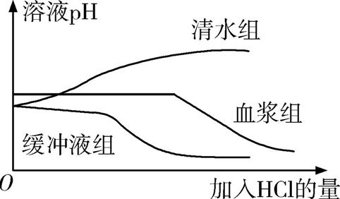

A.血浆组为实验组,清水组和缓冲液组为对照组

B.图中的结果表明缓冲液组维持pH稳定的能力强于血浆组

C.清水组实验结果异常,可能滴加的是NaOH溶液

D.该实验结果说明血浆组缓冲物质的缓冲能力是有限的

6.[2021河北](多选)高盐饮食后一段时间内,虽然通过调节饮水和泌尿可以使细胞外液渗透压回归Na+摄入前的水平,但机体依旧处于正钠平衡(总Na+摄入多于排泄)状态。下列叙述正确的是(　　)

A.细胞外液渗透压主要来源于Na+和Cl-

B.细胞外液渗透压回归与主动饮水、抗利尿激素分泌增加有关

C.细胞内液不参与细胞外液渗透压的调节

D.细胞外液渗透压回归但机体处于正钠平衡时,细胞外液总量和体液总量均增多

7.细胞的生存与其结构完整、内环境成分稳定有着密切的关系,如图表示细胞的生存环境,下列叙述正确的是(　　)

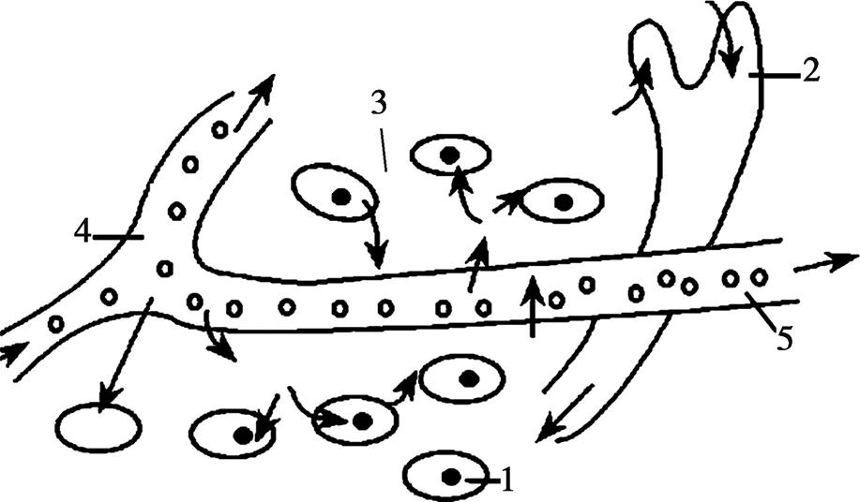

A.若图示结构位于肌肉,则4处氧气含量低于5处

B.1、2、3、4均是物质代谢和能量代谢的主要场所

C.1处有氧呼吸产生的[H]进入3中,会使3处pH短暂降低

D.若图示结构位于肝脏,则4处的血糖含量低于5处

8.某人到青藏高原后,感觉呼吸困难,同时伴有发热、排尿量减少等症状。医院检查发现其肺泡渗出液中有蛋白质、红细胞等成分。下列说法错误的是(　　)

A.患者可能因为散热受阻而出现发热症状

B.肾小管和集合管对水的重吸收减少会导致排尿量减少

C.患者肺部组织液渗透压升高导致水肿

D.该患者的症状是人体内环境稳态被破坏后的表现

9.[11分]为了区别于个体生活的外界环境,人们把由细胞外液构成的液体环境称为内环境。回答下列问题:

(1)人在进行一定强度的体力劳动后,手掌或脚掌上可能会磨出水泡,水泡中的液体主要是　　　 　,一段时间后水泡可自行消失,是因为其中的液体可以透过　　　　 　　　　　　　 　　　进入血浆和淋巴。

(2)内环境与外界环境的物质交换过程需要体内各个系统的参与,　　　　系统将营养物质摄入体内,　　　　系统把有机废物和无机盐等排出体外。

(3)正常人空腹血糖浓度为3.9~6.1 mmol/L,该参考值是一个范围而不是固定的数值,原因是:①　　　　 　 ;②　 。

(4)正常人体血浆的pH稳定在　　　　。有人提出了“酸碱体质”理论,认为人要想健康,应多摄入碱性食物,你是否赞同该观点?说出你的理由。　 　 。

第2讲　神经调节

**考向1 反射和人脑的高级功能**

1.下列关于反射弧的叙述,错误的是(　　)

A.反射弧由感受器、传入神经、神经中枢、传出神经和效应器等构成

B.兴奋在反射弧中可双向传导

C.效应器包括传出神经末梢及其所支配的肌肉或腺体

D.反射活动必须有完整的反射弧参与

2.如图所示为某反射活动的局部示意图。下列相关叙述错误的是(　　)

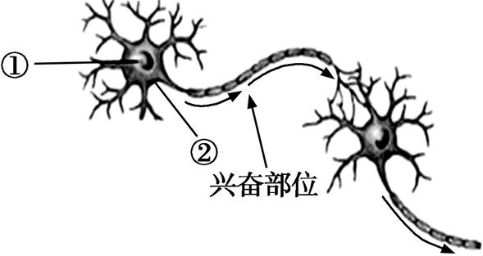

A.一个神经元有许多树突,但只有一个突触小体

B.未兴奋时,神经细胞也能合成神经递质

C.图中神经元兴奋部位,膜外钠离子浓度高于膜内

D.反射活动的完成离不开刺激和反射弧的完整性

3.[2022广东广州检测]研究者将大鼠置于冰水中,以探究冰水对大鼠生理功能的影响,下列相关说法正确的是(　　)

A.冰水刺激大鼠皮肤产生兴奋,可沿反射弧双向传导到骨骼肌引起骨骼肌战栗

B.大鼠刚被放入冰水中时出现战栗,该反射属于条件反射

C.研究者手接触冰水感到冷,该反射属于非条件反射

D.大鼠将要再次被放入冰水中时表现惊恐,该反应属于条件反射

4.双硫仑是一种戒酒药物,服用该药后即使饮用少量的酒,身体也会产生严重不适,形成对酒精的厌恶反射,让嗜酒者对饮酒产生厌恶和恐惧心理,从而放弃酗酒而达到戒酒的目的。下列相关叙述正确的是(　　)

A.嗜酒者服用该药后对酒精产生的厌恶反射,属于非条件反射

B.该过程中嗜酒者对酒精产生的厌恶反射形成后不会消退

C.嗜酒者产生的恐惧心理与钠离子的内流有关

D.嗜酒者产生厌恶反射和恐惧心理的过程中不会消耗ATP

5.[2021河南洛阳第一次统一考试]人脑的结构和功能极其复杂,下列有关人脑功能的叙述,错误的是(　　)

A.大脑皮层是整个神经系统最高级的部位

B.大脑皮层具有对外部世界感知的能力

C.记忆与大脑皮层下一个像海马的脑区有关,都需要建立新的突触

D.语言功能是人脑特有的高级功能

6.下列事例不能体现高级中枢对低级中枢具有控制作用的生命现象是(　　)

A.成年人能有意识地控制排尿,但婴幼儿不能

B.人脑言语区的S区受损,病人患运动性失语症

C.小明指尖被针刺时,强忍着疼痛没有把手缩回去

D.观看美妙、难度极高的杂技表演时,小华屏住呼吸

7.人脑是整个机体的“司令部”,调节着机体众多的生命活动。下列关于人脑的说法,正确的是(　　)

A.学习和记忆是人脑特有的高级功能,涉及脑内神经递质的作用和某些种类蛋白质的合成

B.脚不小心被钉子扎到而出现的屈腿过程不需要大脑皮层参与

C.“植物人”出现的无意识排尿活动属于条件反射

D.下丘脑是高级中枢,其对内脏器官的控制不受大脑皮层的影响

8.[2022安徽师大附中检测]海蜗牛在接触几次电击后,能学会利用长时间蜷缩的方式保护自己;没有经过电击刺激的海蜗牛则没有类似的防御行为。研究者提取前者腹部神经元的RNA注射到后者颈部,发现原本没有受过电击的海蜗牛也“学会”了防御,而对照组则没有此现象。下列有关该实验的叙述,正确的是(　　)

A.该实验能说明RNA直接决定了动物记忆的形成

B.该实验说明记忆可以向其他海蜗牛个体传递

C.研究者提取的受电击海蜗牛神经元中发挥作用的物质主要是rRNA

D.本实验的对照组需注射从未经电击的海蜗牛腹部神经元提取的RNA

**考向2 兴奋的传导与传递**

9.[2022江西南昌摸底]下列关于兴奋的传导和传递的说法,正确的是(　　)

A.人体细胞中只有传入神经元能产生兴奋和传导兴奋

B.神经细胞处于静息状态时,通常细胞外K+浓度高于细胞内

C.突触前膜释放乙酰胆碱(一种神经递质)的方式是胞吐

D.在兴奋传递过程中,突触后膜上发生的信号转换是电信号➝化学信号➝电信号

10.[2022山东青岛质检]冰毒是一种毒品,它属于中枢神经兴奋剂。冰毒通过作用于多巴胺能神经元突触前膜上的多巴胺转运体(DAT)起作用。DAT是一个双向载体,它的重要作用是将突触间隙中的多巴胺重新摄入突触前膜的细胞质中,从而终止多巴胺的生理效应。下列说法错误的是(　　)

A.冰毒和DAT结合能够抑制突触间隙内多巴胺的重新摄入

B.多巴胺的合成、分泌以及多巴胺向突触后膜转移都需要消耗ATP

C.多巴胺作用于突触后膜会引起突触后膜电位发生改变

D.多巴胺是一种会使大脑产生愉悦感的神经递质

11.[2021海南海口调研]NO是一种半衰期很短(平均5 s后即失活)的神经递质,它凭借其脂溶性穿过细胞膜,迅速在细胞间扩散,不经受体介导,直接进入突触后细胞内,如进入血管平滑肌细胞内,通过增强GC(鸟苷酸环化酶)的催化活性,打开离子通道,使血管平滑肌松弛。下列有关NO的说法错误的是(　　)

A.NO可打开血管平滑肌细胞膜上的Na+通道

B.推测NO发挥作用后可能会立即失活,以避免其持续起作用

C.NO的释放实现了电信号到化学信号的转变

D.突触后膜上没有NO的特异性受体

12.[2021北京西城区模拟]中枢神经元的兴奋沿轴突外传的同时,又经轴突侧支使抑制性中间神经元兴奋,后者释放的神经递质反过来抑制原先发生兴奋的神经元及同一中枢的其他神经元,即回返性抑制(如图)。下列相关叙述错误的是(　　)

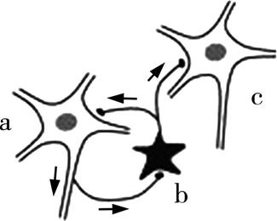

A.刺激a会引起b神经元氯离子通道开放

B.b神经元释放的神经递质使c膜内外电位差增大

C.回返性抑制可以使神经元的兴奋及时停止

D.该机制利于同一中枢内神经元活动协调一致

13.[2021浙江百校联考]如图表示用电表测量神经纤维膜内外电位差的示意图,图示为神经纤维未受刺激时的状态。下列相关叙述错误的是(　　)

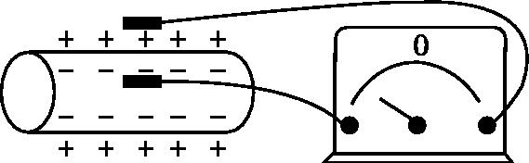

A.神经纤维受刺激兴奋时,兴奋传导方向与膜外局部电流方向相反

B.有效刺激强度越大,电表指针通过0电位时的速度越大

C.若该神经纤维膜外溶液中Na+浓度增大,图示神经纤维受刺激兴奋时电表指针右偏幅度增大

D.神经纤维从静息状态到受刺激产生兴奋再到恢复静息状态,电表指针两次通过0电位

14.图1为溶液中维持正常活性的某离体神经纤维在两种处理条件下膜电位的变化曲线,图2为兴奋在突触处的传递示意图。下列叙述正确的是(　　)

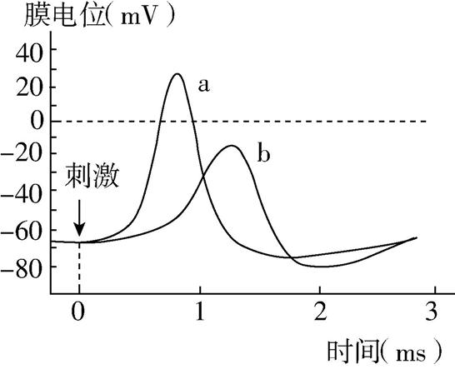

图1

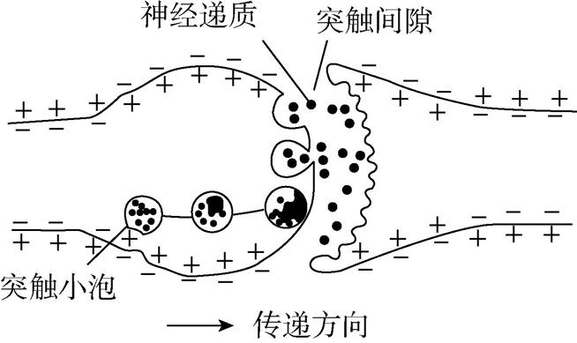

图2

A.图1中,将两电极均置于神经纤维膜外侧,通过改变刺激的强度可得到a、b曲线

B.若图1刺激强度相同,则a、b曲线的差异可能是溶液中Na+浓度相同、K+浓度不同导致的

C.兴奋在图1和图2传导和传递的速度不同,形式也不同

D.若图1神经纤维位于图2突触前神经元,则图1两种处理条件均可引起图2神经递质的释放

15.[2021湖北武汉质检]花椒具有镇痛的作用,为探究不同浓度的花椒浸提液对蟾蜍离体的甲、乙两类神经元动作电位的影响,实验小组设计实验并测定了在不同浓度的花椒浸提液中,两类神经元动作电位的幅度和动作电位消失所需的时间,结果如表。据此分析,下列叙述错误的是(　　)

|  |  |  |  |  |
| --- | --- | --- | --- | --- |
| 花椒浸提  液浓度 | 动作电位  幅度(%) | | 动作电位消失  所需的时间(min) | |
| 甲 | 乙 | 甲 | 乙 |
| 2.5% | 90.58 | 90.42 | 56.69 | 27.16 |
| 5.0% | 85.33 | 82.33 | 47.67 | 21.50 |
| 7.5% | 80.25 | 76.25 | 39.25 | 17.83 |
| 10.0% | 73.26 | 63.75 | 25.83 | 14.00 |

A.花椒浸提液能降低甲、乙神经元动作电位幅度,缩短动作电位消失所需的时间

B.乙神经元的动作电位先消失,说明乙神经元对花椒浸提液更敏感

C.花椒可能通过增加神经元膜上Na+通道开放的数量来发挥镇痛作用

D.在一定浓度范围内,随着浓度的升高,花椒浸提液对动作电位的抑制效应增强

16.[10分]图甲为某反射弧的示意图(序号表示相应的结构),图乙为图甲中⑥结构放大的示意图(字母表示相应的物质或部位)。回答下列问题:

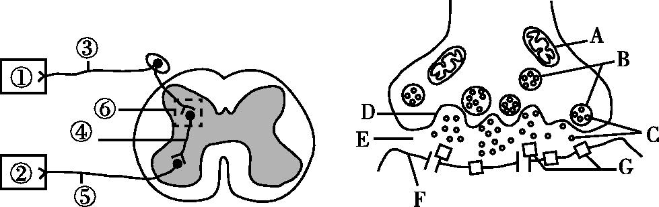

　　　 　甲　　　　　　　　　　　乙

(1)图甲中表示传出神经的是　　　　(填序号)。图甲所示反射弧的神经中枢位于脊髓,神经中枢的主要作用是　　　　　　　　　　　　　　。

(2)若在图甲中④处施加适当电刺激,则该处的膜电位会因　　　　而发生逆转。这一刺激最终引起②的反应不属于反射,其原因是　 。

(3)图乙中,B的形成与　　　　(填细胞器)直接相关。兴奋在图乙所示结构进行的传递只能是单向的,原因是　　　　　　　　　　　　　　。若在图乙所示结构处给予某种药物后,发现兴奋的传递被阻断,但检测到E处C的量与给予该药物之前相同,这说明该药物的作用机理是　 。

17.[9分]去甲肾上腺素(NE)是肾上腺素去掉N-甲基后形成的物质,是与多巴胺结构相近的一种胺类化合物,小剂量可以升高血压。去甲肾上腺素既是一种神经递质(主要由交感节后神经元和脑内肾上腺素能神经末梢合成和分泌),也是一种激素(由肾上腺髓质合成和分泌)。如图表示在肾上腺突触中的化学变化。请回答:

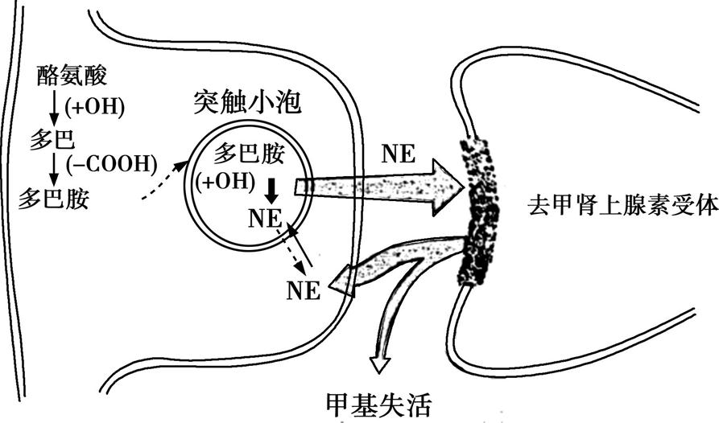

(1)兴奋从一个神经元到另一个神经元的传递是单向的,其原因是　 。

(2)NE可用于治疗急性心肌梗塞等引起的低血压,通过与去甲肾上腺素受体结合增强心肌和血管的　　　　来升高血压。NE发挥作用以后的去路主要是　　　　　　 。

(3)在有效抗菌药物治疗下,人们常通过使用多巴胺和去甲肾上腺素来降低血清乳酸、降钙素原含量,提高小鼠中心静脉压,从而治疗由微生物或毒素引起的感染性休克(SS)及其并发症。请你利用以下实验材料及用具设计实验,比较多巴胺与去甲肾上腺素治疗感染性休克及其并发症的效果。

实验材料及用具:SS模型小鼠、多巴胺药剂、去甲肾上腺素药剂、相关检测仪器等。

简要写出实验设计思路:　 。

第3讲　体液调节及其与神经调节的关系

**考向1**  **激素与内分泌系统**

1.下列有关促胰液素发现及其作用的叙述,错误的是(　　)

A.沃泰默进行的三组实验中,将稀盐酸注入小肠肠腔和血液中均会引起胰腺分泌胰液

B.斯他林和贝利斯实验过程中加入砂子是为了使小肠黏膜研磨更充分

C.斯他林和贝利斯实验在排除神经调节的基础上证实了激素调节的存在

D.促胰液素是人们发现的第一种激素,是由小肠黏膜分泌的

2.[2021吉林长春质监]下列关于胰岛素、甲状腺激素作用特点的叙述,错误的是(　　)

A.需借助体液运输

B.发挥作用后立即失活

C.在体内含量多、作用强

D.作用于特定的细胞、器官

3.[2021河南郑州三测]下列关于肾上腺素及其调节的叙述,错误的是(　　)

A.肾上腺素既是人体内的激素,也是神经递质

B.肾上腺素分泌的调节机制和路径与甲状腺激素的类似

C.肾上腺素在血糖的平衡调节过程中,与胰高血糖素表现为协同作用

D.在寒冷环境中,人体内肾上腺素和甲状腺激素的分泌量都会增加

4.恰当地运用动物激素可以有效调节动物的生长发育。下列有关动物激素的说法,正确的是(　　)

A.在动物饲料中添加大量生长激素可提高动物生长速度,对人类有益无害

B.促甲状腺激素释放激素可促进甲状腺释放甲状腺激素

C.对于缺乏胰岛素受体的糖尿病患者来说,注射胰岛素能起到很好的疗效

D.给雌鸡夜间照射灯光可提高其产蛋量,与其体内性激素水平有关

5.女性备孕期间需要保证身体储备充足的碘,碘逆浓度梯度进入滤泡腔参与甲状腺激素的合成。孕期缺碘可能会影响宝宝的智力发育,甚至引起“克汀病”(俗称呆小症)。下列说法错误的是(　　)

A.长期缺碘会引起机体内促甲状腺激素释放激素含量增加

B.若机体甲状腺激素分泌过多,会导致机体对低氧的耐受性降低

C.“克汀病”患者智力低下与甲状腺激素影响脑的发育有关

D.使用促甲状腺激素受体阻断剂能促进甲状腺激素的分泌

6.[2021吉林五校联考]下列关于动物激素调节的叙述正确的是(　　)

A.小肠黏膜分泌的促胰液素随血液定向运输到胰腺,引起胰腺分泌胰液

B.给实验小鼠灌喂一定剂量的胰岛素溶液,可使该小鼠的血糖浓度显著下降

C.人体缺碘时,体内下丘脑合成的促甲状腺激素释放激素会减少

D.肾上腺素的分泌过程受神经的支配,肾上腺素也可以参与神经调节

7.某小组为探究雄性激素与动物性行为的关系,用尚未发育成熟的仔公鸡为材料,进行了摘除睾丸实验,发现阉割的仔公鸡长大后,不啼鸣、鸡冠不发育且无求偶行为,由此得出雄性激素能促进和维持公鸡第二性征和求偶行为的结论。科学工作者认为该实验有不严谨之处,需继续补充实验。下列补充实验最合理的是(　　)

A.重复进行上述实验,观察阉割后的现象是否稳定呈现

B.以发育成熟的公鸡为材料进行摘除睾丸实验,不出现求偶行为

C.给阉割的仔公鸡饲喂含雄性激素的饲料,出现第二性征和求偶行为

D.不摘除仔公鸡睾丸并饲喂含雄性激素的饲料,出现第二性征和求偶行为

8.[2021全国卷乙,9分]哺乳动物细胞之间的信息交流是其生命活动所必需的。请参照表中内容,围绕细胞间的信息交流完成下表,以体现激素和靶器官(或靶细胞)响应之间的对应关系。

|  |  |  |  |  |
| --- | --- | --- | --- | --- |
| 内分泌腺  或内分泌  细胞 | 激素 | 激素  运输 | 靶器官或  靶细胞 | 靶器官或  靶细胞的  响应 |
| 肾上腺 | 肾上腺素 | (3)通过      运输 | (4) | 心率加快 |
| 胰岛B  细胞 | (1) | 肝细胞 | 促进肝糖原的合成 |
| 垂体 | (2) | 甲状腺 | (5) |

**考点2 激素调节的实例**

9.[2021浙江1月选考]胰岛素和胰高血糖素是调节血糖水平的重要激素。下列叙述错误的是(　　)

A.胰岛素促进组织细胞利用葡萄糖

B.胰高血糖素促进肝糖原分解

C.胰岛素和胰高血糖素在血糖水平调节上相互对抗

D.血糖水平正常时,胰岛不分泌胰岛素和胰高血糖素

10.如图为正常人在进食后,体内血糖平衡调节的部分过程,其中GIP是进食刺激小肠K细胞分泌的一种多肽。下列相关叙述错误的是(　　)

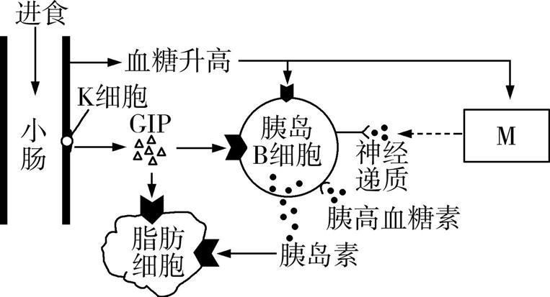

A.图中的M是下丘脑,为血糖平衡的调节中枢

B.胰岛B细胞分泌胰岛素的过程至少受四种物质的影响

C.胰岛素会促进脂肪细胞中葡萄糖加速转变为糖原和脂肪

D.图中所示人体内血糖平衡的调节方式属于神经调节和体液调节

11.机体通过调节使血糖含量维持在正常范围内,这对于机体至关重要。如图是血糖调节过程的示意图,其中甲、乙表示细胞,A、B、C表示物质。下列关于血糖调节的说法,错误的是(　　)

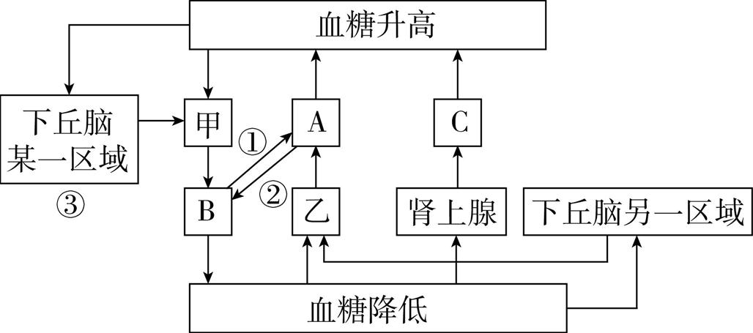

A.据图可知,B、C分别是胰岛素、肾上腺素

B.图中①表示B对A的促进作用,②表示A对B的抑制作用

C.据图可知,下丘脑是血糖平衡的调节中枢,且血糖平衡的调节存在反馈调节机制

D.据图可知,血糖平衡的调节涉及神经系统和内分泌腺的共同作用

12.如图表示甲状腺激素分泌的分级调节和反馈调节,下列有关叙述正确的是(　　)

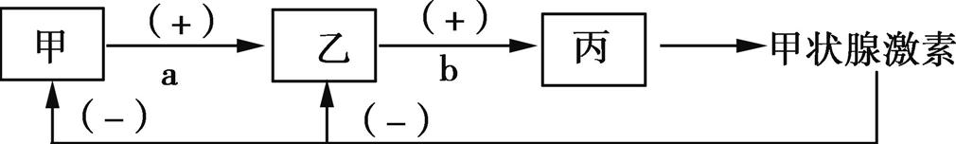

A.图中乙表示垂体,b表示促甲状腺激素释放激素

B.正常机体碘摄入不足会导致血液中a、b的含量均增加

C.b只能作用于丙细胞是因为只有丙细胞内含有相应受体蛋白的基因

D.a、b和甲状腺激素分泌后会通过血液定向运输到作用部位

13.糖皮质激素的作用广泛而复杂,其中最为重要的功能之一就是升高血糖。如图为糖皮质激素分泌的调节示意图,有关叙述错误的是(　　)

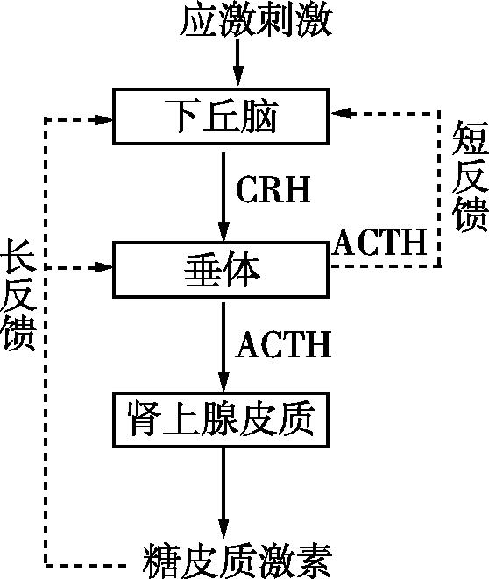

A.糖皮质激素的分泌存在负反馈调节和分级调节机制

B.糖皮质激素作用的靶细胞不止一种

C.若肾上腺皮质受损,则长反馈和短反馈作用增强

D.下丘脑细胞膜上有糖皮质激素和ACTH的受体

14.一些Ⅱ型糖尿病患者体内的胰岛素浓度比正常人的高,但摄入糖后,体内血糖浓度很难降至正常水平,导致患者尿中出现葡萄糖。下列叙述错误的是(　　)

A.患者细胞膜上的胰岛素受体可能受损

B.患者摄入糖后血糖水平高的主要原因是胰高血糖素分泌量增多

C.患者的原尿中葡萄糖增多导致对水的重吸收减少,尿量增加

D.患者通过注射胰岛素治疗难以达到目的

15.[2021山东济南模拟]褪黑素是存在于哺乳动物体内的一种胺类激素,具有促进睡眠、延缓衰老、调节免疫和调控生殖等多项生理功能。如图为光暗信号通过“视网膜→神经中枢→松果体”途径对雌性动物生殖活动的调控。下列说法错误的是(　　)

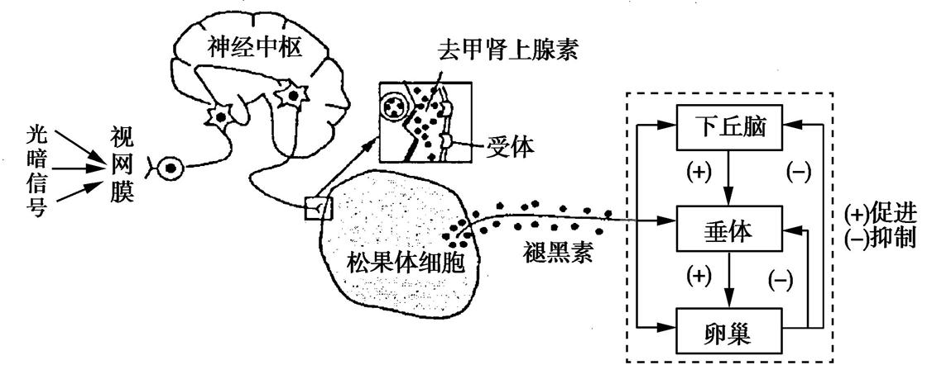

A.光暗信号调节褪黑素分泌的反射弧中,感受器位于视网膜,效应器包含松果体

B.去甲肾上腺素的释放伴随着ATP的水解和信号的转变

C.光暗信号对雌性动物生殖活动的调控既有神经调节,又有体液调节

D.垂体分泌的促性腺激素会负反馈作用于下丘脑,抑制下丘脑分泌促性腺激素释放激素

16.科研人员实验发现:阻断动物垂体和下丘脑之间的血液联系可导致生殖器官萎缩;若恢复二者之间的血液联系,生殖器官功能也会随之恢复。下列有关该实验的分析,正确的是(　　)

A.该实验只有实验组,没有未处理的空白对照组,因此不遵循实验对照原则

B.该实验说明垂体能通过分泌促性腺激素,间接调节生殖器官的功能和发育

C.该实验说明下丘脑和垂体间只能通过血液联系来调控生命活动和机体稳态

D.该实验说明下丘脑和垂体间的血液联系对生殖器官正常行使功能是必需的

17.[2022四川乐山十校联考]“胰岛素抵抗”是指胰岛素执行其正常生物作用的效应不足,表现为外周组织尤其是肌肉组织和脂肪组织对葡萄糖的利用障碍。早期时,胰岛B细胞尚能代偿性地增加胰岛素的分泌量以弥补效应不足,但久而久之,胰岛B细胞的功能就会逐步衰弱引发糖耐量异常和糖尿病。科学家用小鼠进行实验,探究小鼠是否存在“胰岛素抵抗”,实验组小鼠给予高脂饮食,对照组小鼠给予正常饮食,两组小鼠的食物均不限量。一段时间后,给两组小鼠空腹注射等量的葡萄糖或胰岛素,定时检测结果如图所示。下列分析错误的是(　　)

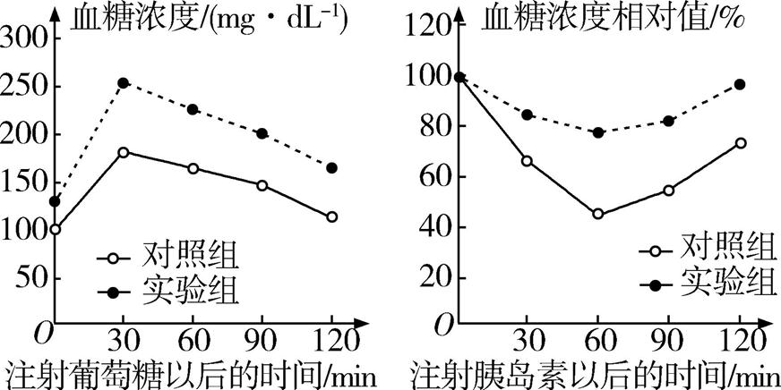

甲　　　　　　　 乙

A.图示结果显示,与对照组相比,推测实验组小鼠可能出现了“胰岛素抵抗”

B.图甲中30 min后血糖浓度下降和图乙中60 min后血糖浓度上升主要与胰高血糖素的作用有关

C.“胰岛素抵抗”会使胰岛素促进细胞摄取、利用和储存葡萄糖的效率下降,从而导致血糖含量升高

D.胰岛素的结构异常和体内存在胰岛素抗体等均可导致机体出现“胰岛素抵抗”,从而使胰岛素含量下降

18.[2022山东青岛质检,9分]应激是机体在遭遇内外环境剧烈刺激时所产生的一种全身性非特异性适应反应。人体可以通过“下丘脑—垂体—肾上腺皮质”轴(HPA轴)进行调节,肾上腺皮质分泌的糖皮质激素可以促进蛋白质等转化为血糖,减少促甲状腺激素、促性腺激素、生长激素的分泌等。

(1)应激状态下,人体通过HPA轴调节糖皮质激素分泌的调节方式是　　　　　　　　。糖皮质激素与胰高血糖素在调节血糖浓度方面存在　　　　 作用。

(2)长期生活在暴力家庭的儿童,常出现生长缓慢、青春期延迟等症状。据题干分析,出现这些症状的原因是

　 。

(3)研究表明,5-羟色胺是一种使人产生愉悦情绪的神经递质。情绪压力持续作用下,会导致糖皮质激素分泌增多,进而影响突触小泡与突触前膜之间的融合,使5-羟色胺释放量减少,引起长期心情低落。某同学欲利用小鼠验证这一实验结论,请写出实验思路:  　 。

19.[2022湖北武汉质检,14分]葡萄籽原花青素提取物(GSPE)是从葡萄籽中分离出的多酚类混合物。为探究GSPE对糖尿病小鼠血糖的影响,某科研小组进行了如下实验。

处理1:将60只生理状态相同的健康小鼠随机均分为甲、乙两组。甲组(50只)注射浓度为15 mg/mL的链脲佐菌素(STZ),获得糖尿病模型小鼠,乙组(10只)不进行处理。

处理2:实验过程及实验结果如表。

|  |  |  |  |  |  |  |
| --- | --- | --- | --- | --- | --- | --- |
| 组别  处理  及结果 | 甲组(随机等分为5组) | | | | 乙组 | |
| A | B | C | D | E | F |
| 给小鼠分别灌胃等量的不同种溶液 | 50 mg/kg  GSPE | 100 mg/kg  GSPE | 150 mg/kg  GSPE | 20 mg/kg  阿卡波糖 | 生理  盐水 | 生理  盐水 |
| 4周后采血,测空腹血糖 | | | | | | |
| 空腹血糖的  测量值/  (mmol/L) | 23.31 | 21.68 | 20.71 | 23.81 | 26.18 | 6.97 |

注:阿卡波糖为临床使用的降血糖药物

回答下列问题:

(1)获得糖尿病模型小鼠的原理:STZ能特异性破坏小鼠的　　　　　　　　　细胞,从而使胰岛素的分泌大量减少。

(2)在持续高血糖的刺激下,胰岛素的分泌过程可分为快速分泌和慢速分泌阶段,如图。胰腺灌注实验发现,用蛋白质合成抑制剂——嘌呤霉素处理能明显减弱慢速分泌,但对快速分泌无影响,试分析快速分泌的机理:

。

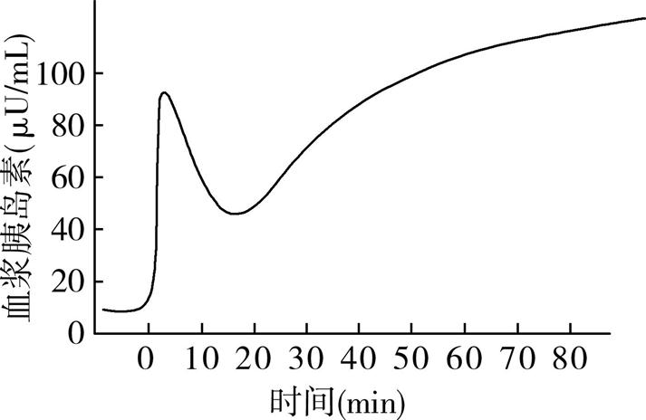

(3)上述处理2的对照组有　　　　　　　　(填字母)。该实验结果说明,GSPE具有一定的降血糖功能,推测适宜浓度的GSPE能　　　　　　　　(填“提高”或“降低”)靶细胞对胰岛素的敏感性。

(4)研磨是获取细胞有效成分的简单方法,如斯他林和贝利斯通过研磨小肠黏膜获取　　　　　　　(填激素名称)。科学家也曾试图通过研磨胰腺获取胰岛素,但最终失败,原因是　 　 。

20.[10分]甲状腺功能亢进症简称“甲亢”,是指甲状腺本身或其他因素引起的甲状腺激素增多,通过血液循环,作用于全身的组织和器官,造成机体的神经、循环、消化等各系统的兴奋性增加和代谢亢进的疾病。如图是人体内甲状腺激素分泌调节的示意图,其中甲、乙表示器官或结构,a、b、c表示相关激素。请回答下列问题:

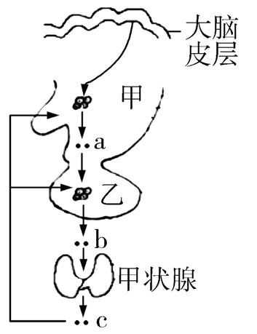

(1)图中甲表示　　　　,b为　　　　。甲状腺激素的分泌依次受甲、乙的控制,体现了该激素的分泌过程存在

　　　　 调节。

(2)与健康人相比,“甲亢”患者血液中含量降低的激素是　　　　(用图中字母表示),原因是

。

(3)以小鼠为实验材料,验证(2)中的原因,请简要写出实验思路和预期实验结果。

**考点3 神经调节与体液调节的关系**

21.人体正常生命活动离不开神经调节和体液调节,下列说法错误的是(　　)

A.神经调节和体液调节广泛存在于高等动物体内

B.神经调节和体液调节能同时作用于人体的某一项生命活动

C.激素的作用往往受神经系统的影响,而神经系统不受激素的影响

D.神经调节和体液调节过程中均可能存在化学物质发挥作用后被降解或者被灭活

22.尿液在肾脏生成,是人体排出水分的一种方式。当机体摄入水总量大大超过排出水总量时,会导致水分在体内滞留,引起血浆渗透压下降和循环血量增多,对机体产生伤害,该现象为水中毒。下列不会引起水中毒的是(　　)

A.长期恐惧下,机体抗利尿激素分泌过多

B.急性肾衰竭患者,其肾脏功能丧失

C.渴觉中枢异常患者,出现原发性多饮

D.经常食用雪梨、西瓜等利尿类水果

23.如图为某正常人体温一昼夜的变化情况,据图分析下列相关叙述正确的是(　　)

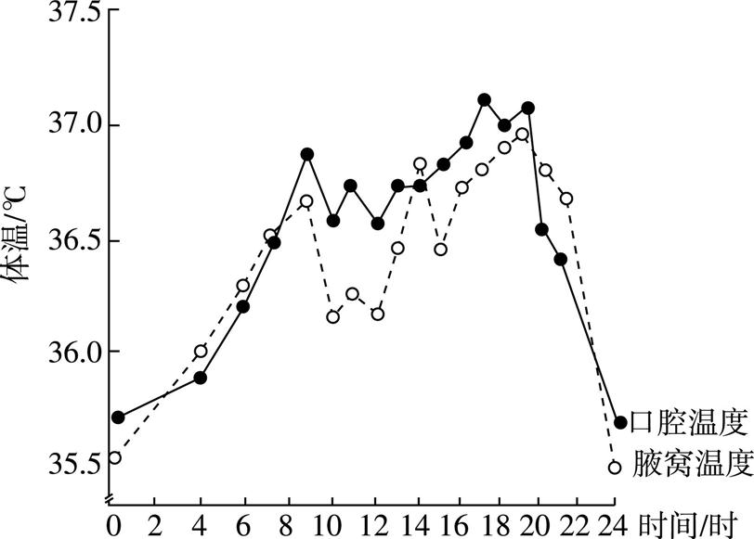

A.图示表明,此人的体温会随着外界环境温度的变化而发生剧烈变化

B.与4时相比,9时此人的产热量和散热量均较高

C.体温较高时机体主要通过出汗来增加产热

D.图中此人体温的变化是由位于大脑皮层的体温调节中枢控制的

24.如图表示人体水盐平衡的部分调节过程,下列相关说法正确的是(　　)

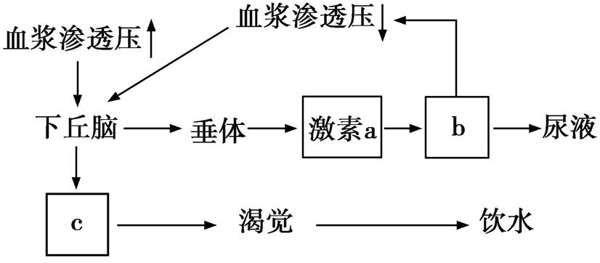

A.a是抗利尿激素,其分泌过程中存在分级调节

B.b是肾小管和集合管,接受a的刺激后会增加排尿

C.c是大脑皮层,是水盐平衡调节的神经中枢

D.水盐平衡的调节机制是神经—体液调节

25.[2021河北]血糖浓度升高时,机体启动三条调节途径:①血糖直接作用于胰岛B细胞;②血糖作用于下丘脑,通过兴奋迷走神经(参与内脏活动的调节)支配胰岛B细胞;③兴奋的迷走神经促进相关胃肠激素释放,这些激素作用于胰岛B细胞。下列叙述错误的是(　　)

A.①和②均增强了胰岛B细胞的分泌活动

B.②和③均体现了神经细胞与内分泌细胞间的信息交流

C.①和③调节胰岛素水平的方式均为体液调节

D.血糖平衡的调节存在负反馈调节机制

26.[9分]下丘脑是连接神经调节和体液调节的枢纽,参与调节多种生命活动。回答下列问题:

(1)人体血浆渗透压升高会刺激下丘脑中神经分泌细胞分泌　　　　　　　,其作用于肾脏,进而减少尿量,该过程属于神经—体液调节。体液调节的特点有　　　　　　　  (答出两点即可)。

(2)人体内性激素分泌机制与甲状腺激素相似。正常机体内性激素分泌过多能抑制下丘脑和垂体的相关分泌活动,以维持性激素含量相对稳定,这体现了激素调节中的　　　　　　　　　机制。某人下丘脑功能正常,但体内性激素含量偏低,结合性激素的分泌过程分析,此人可能是　　　　 (填器官)发生功能衰退。

(3)下丘脑参与调节人体体温。当人处于高温环境中时,下丘脑通过一系列调节,促使机体通过

　　　 这两个主要途径散热。若以健康小鼠为实验材料,验证下丘脑与小鼠体温调节有关,则主要实验思路为　　　 。

27.[10分]临床常见的发热,是在发热激活物和内源性致热原的作用下,机体对体温调节的结果。请根据所学知识回答问题:

(1)体温的恒定对人体正常的生命活动至关重要,这种恒定是人体　　　　　　　　的结果。

(2)与在常温下工作的人相比,在极地工作的人体温仍能维持稳定,这主要是在位于　　　　的体温调节中枢的协调下,　　　　细胞氧化放能,产热增多,同时体内　　　　　　　　(填激素名称)的含量明显升高的结果。

(3)正常人一定程度的病理性发热对机体是　　　　(填“有利”或“不利”)的。发热严重者会出现四肢酸痛、头晕等症状,这可能是由于体温过高影响了　　　　,使机体代谢活动发生紊乱。如图是某人受病毒感染引起发热时的体温测量记录。

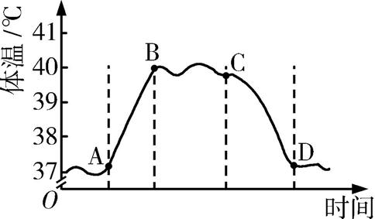

①AB段发热激活物(病毒)侵入人体后,引起人体的产热量大于散热量,导致体温升高。在体温上升期,机体会感觉到发冷,机体产生冷觉的中枢位于　　　　 。

②BC段人体的产热量　　　　(填“大于”“小于”或“基本等于”)散热量。高热不退易引起脱水,脱水患者常伴有“口渴”“少尿”等,其原因是　　　　 　 　。

28.[14分]在非消化期,胰液几乎是不分泌或很少分泌的。进食开始后,胰液分泌增多。所以,食物是使胰腺兴奋的自然因素。进食时胰液分泌受神经和体液的双重控制,但以体液调节为主。图1为胰腺分泌活动的调节示意图;图2是图1的局部放大图,1~5 代表特定的结构或物质;图3是胰岛的示意图。请据图回答下列问题:

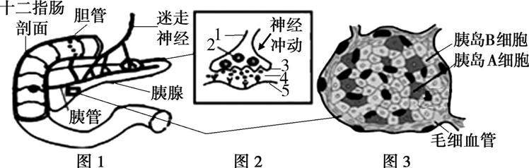

(1)当食物进入胃后,扩张胃体,通过反射作用于胰腺,直接刺激胰腺的外分泌部分泌胰液,该反射为　　　　反射,其效应器是　　　　　　　　　　　　　　　　。图2中突触是由　　　　(填数字)组成的,与图2中神经递质的释放密切相关的细胞器是　 。

(2)离体神经纤维受到刺激后,膜外局部电流的流动方向是由　　　　部位流向　　　　部位。

(3)图3中胰岛A细胞和胰岛B细胞分泌的调节血糖的两种激素表现为　　　　作用。若要验证胰岛素在血糖平衡调节过程中的作用,以正常小鼠每次注射药物前后的症状变化为观察指标,则对正常小鼠注射一定剂量的葡萄糖溶液和胰岛素的顺序是　　　　 　。

(4)某些糖尿病患者是在感染了某病毒后患病的。分析可知:胰岛B细胞上的一些物质的分子结构与病毒上的

　　分子结构相似,在机体细胞免疫过程中产生的　　　　对胰岛B细胞进行攻击,使其受损,进而导致分泌的胰岛素减少,此种糖尿病属于　　　　病。

第4讲　免疫调节

**考点1 免疫系统的组成与功能**

1.下列有关人体免疫系统与免疫功能的叙述,正确的是(　　)

A.人体内的免疫应答包括非特异性免疫和特异性免疫两种

B.青霉素杀菌和唾液中的溶菌酶杀菌,都属于非特异性免疫

C.B细胞和T细胞均成熟于骨髓中

D.浆细胞可以合成能与特定抗原结合的抗体分子

2.如图所示为免疫过程中出现的几种细胞,请据图分析,以下叙述正确的是(　　)

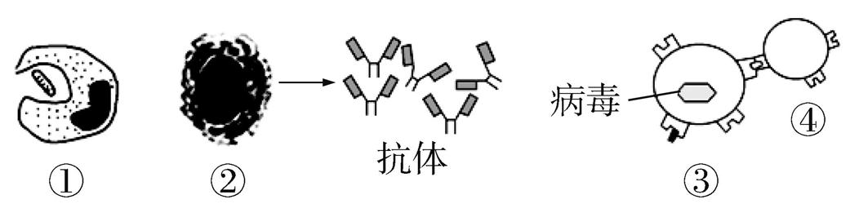

A.细胞①为吞噬细胞,无特异性识别能力,只参与非特异性免疫

B.细胞②为浆细胞,既具有特异性识别能力,又能够产生抗体

C.细胞③为靶细胞,靶细胞裂解时其内部寄生的病原体同时死亡

D.细胞④为效应T细胞,可由T细胞或记忆细胞分化形成

3.[2021湖南]鸡尾部的法氏囊是B淋巴细胞的发生场所。传染性法氏囊病病毒(IBDV)感染雏鸡后,可导致法氏囊严重萎缩。下列叙述错误的是(　　)

A.法氏囊是鸡的免疫器官

B.传染性法氏囊病可能导致雏鸡出现免疫功能衰退

C.将孵出当日的雏鸡摘除法氏囊后,会影响该雏鸡B淋巴细胞的产生

D.雏鸡感染IBDV发病后,注射IBDV灭活疫苗能阻止其法氏囊萎缩

4.[2021山东](不定项)吞噬细胞内相应核酸受体能识别病毒的核酸组分,引起吞噬细胞产生干扰素。干扰素几乎能抵抗所有病毒引起的感染。下列说法错误的是(　　)

A.吞噬细胞产生干扰素的过程属于特异性免疫

B.吞噬细胞的溶酶体分解病毒与效应T细胞抵抗病毒的机制相同

C.再次接触相同抗原时,吞噬细胞参与免疫反应的速度明显加快

D.上述过程中吞噬细胞产生的干扰素属于免疫活性物质

5.[2021安徽合肥质检]如图表示抗原进入人体后相关细胞发生的变化,图中甲、乙、丙表示细胞或物质,①、②、③、④表示相关过程。下列与图示信息相关的叙述,正确的是(　　)

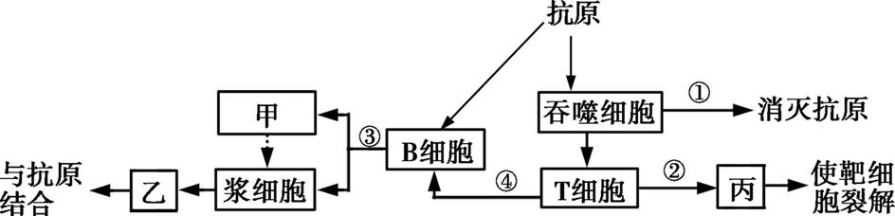

A.图中所示细胞如吞噬细胞、T细胞、B细胞均属于淋巴细胞

B.甲与丙都具有特异性识别能力,增殖分化后都能直接接触抗原或宿主细胞

C.②、③均可发生有丝分裂及基因的选择性表达,④过程可能存在淋巴因子的作用

D.抗原侵入机体后均被吞噬细胞吞噬处理,然后通过①或②或④发挥免疫效应

6.[2021海南海口调研]T细胞极易被HIV攻击,与其表面特殊蛋白CCR5有关,某医疗团队将一名*CCR5*基因异常的捐献者的骨髓移植给同时患有白血病和艾滋病的病人,该病人在治愈白血病的同时,也清除了体内的HIV。下列叙述正确的是(　　)

A.T细胞被HIV攻击后增殖分化成效应T细胞,进而产生抗体

B.捐献者T细胞表面因无正常CCR5蛋白而具有抗HIV感染的能力

C.HIV不侵染B细胞的原因是B细胞内无编码CCR5蛋白的基因

D.艾滋病患者的细胞免疫功能严重减退而体液免疫功能不受影响

7.[2021湖北]T细胞的受体蛋白PD-1(程序死亡蛋白-1)信号途径有调控T细胞的增殖、活化和细胞免疫等功能。肿瘤细胞膜上的PD-L1蛋白与T细胞的受体PD-1结合引起的一种作用如图所示。下列叙述错误的是(　　)

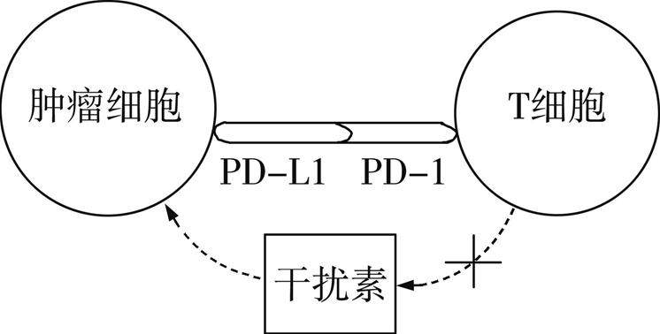

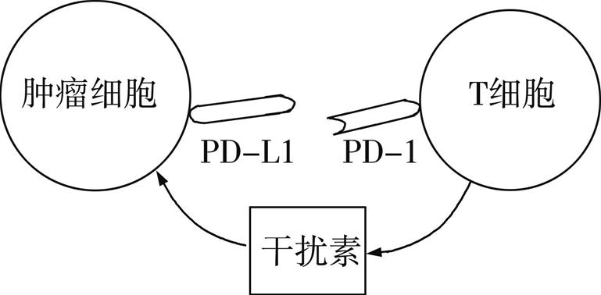

A.PD-L1抗体和PD-1抗体具有肿瘤免疫治疗作用

B.PD-L1蛋白可使肿瘤细胞逃脱T细胞的细胞免疫

C.PD-L1与PD-1的结合增强T细胞的肿瘤杀伤功能

D.若敲除肿瘤细胞*PD-L1*基因,可降低该细胞的免疫逃逸

8.水痘—带状疱疹病毒是一种DNA病毒,可引起两种不同的病症,即水痘和带状疱疹。研究人员分别用水痘—带状疱疹病毒和单纯疱疹病毒感染体外培养的人体细胞进行实验。结果发现,两种病毒都是将本身表面的突起附着在细胞表面的名为“MAG”(一种糖蛋白)的神经突起上,然后把自身的基因送入宿主细胞进而增殖,从而引起神经细胞受损。下列说法错误的是(　　)

A.水痘—带状疱疹病毒侵入人体后,淋巴细胞参与的过程属于非特异性免疫

B.水痘—带状疱疹病毒和单纯疱疹病毒感染人体后,均可能使人患神经性疾病

C.人体感染水痘病毒痊愈后可获得对水痘病毒的抗性,是因为机体产生了抗体和记忆细胞

D.人在感染水痘—带状疱疹病毒后,可用抗MAG抗体进行治疗

9.[2022广东七校联考]抗体按照理化性质和生物学功能的不同分为IgM、IgG、IgA、IgE、IgD五种。我们生活的环境中病原体数量、种类繁多,人体内至少可以产生109种独特的抗体。给小鼠注射某种抗原,一段时间后再次用该抗原刺激,若只考虑IgM、IgG两种抗体,小鼠初次免疫应答和再次免疫应答的抗体产生情况如图所示。下列分析正确的是(　　)

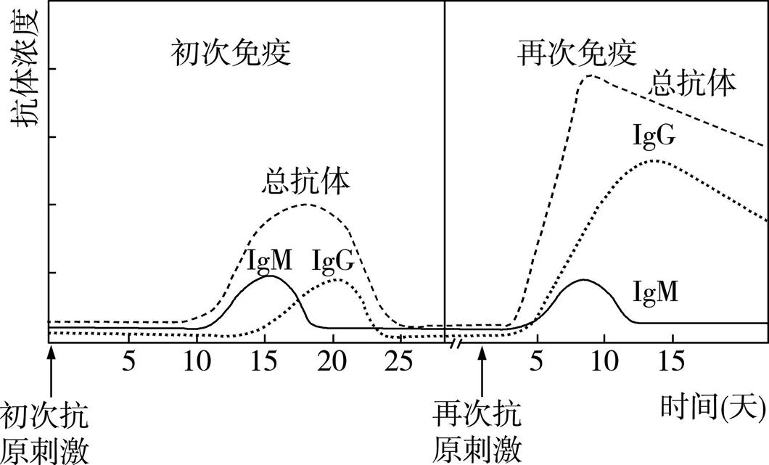

A.抗体由浆细胞分泌,初次免疫的浆细胞来自B细胞和记忆细胞

B.初次抗原刺激均会形成记忆细胞,使二次免疫产生的抗体增多

C.两种抗体产生的时间不同,再次抗原刺激时产生抗体所需的时间均缩短

D.初次抗原刺激和再次抗原刺激使用的抗原不同,因此出现两种抗体

10.[2021安徽合肥调研,10分]病毒甲通过呼吸道感染某种动物后,使T淋巴细胞功能丧失,导致动物易患肿瘤,患肿瘤的动物更易被其他病原体感染,给新生的该种动物个体接种甲疫苗可预防该种病毒。回答下列问题:

(1)病毒甲侵入动物体后可引起免疫反应和炎症反应,免疫细胞释放免疫活性物质到内环境中,刺激骨髓造血干细胞增殖和分化,白细胞数量增加,消除炎症,增加对多种病原体的抗性,此种免疫属于　　　　　　　(填“特异性免疫”或“非特异性免疫”),该种免疫的特点是　 。

(2)接种甲疫苗的主要意义是刺激机体产生　　　　　细胞,该细胞的特点是　　 　　　 　。

(3)动物体内效应T细胞发挥免疫作用使自身肿瘤细胞裂解死亡,这体现了免疫系统的　　　　　　　　功能。

**考点2 免疫功能异常与免疫学的应用**

11.自身免疫性溶血性贫血患者的血清中含有针对自身红细胞的抗体,这些抗体有的可凝集红细胞,有的可与其他物质共同作用破坏红细胞。该病致病机理最可能与下列免疫现象的机理相同的是(　　)

①在糖尿病患者的血液中可查出多种抗体,这些抗体可以损伤人体胰岛B细胞,使之不能正常分泌胰岛素

②注射新型冠状病毒疫苗可产生相应抗体和记忆细胞,使人体获得免疫力

③人体内产生的某些抗体会和乙酰胆碱受体结合,导致重症肌无力

A.①② B.①③

C.②③ D.①②③

12.过敏反应是指一些人对生活中某种物质,如花粉、某些食物、灰尘等产生强烈的免疫应答。下列说法正确的是(　　)

A.体质差的人初次接触花粉或某些食物时就会引发过敏反应

B.过敏反应有明显的遗传倾向和个体差异

C.过敏反应发作迅速、反应强烈,往往会破坏组织细胞

D.过敏反应是由机体免疫功能过弱而产生的

13.下列有关HIV和艾滋病的说法,错误的是(　　)

A.艾滋病是由HIV感染所导致的综合性疾病

B.HIV主要感染人的T细胞,最终造成人体免疫能力几乎全部丧失

C.HIV可通过公用门把手、食物、蚊虫叮咬等传播

D.治疗艾滋病的关键是阻止HIV在人体内的繁殖

14.[2021广东]我国新冠疫情防控已取得了举世瞩目的成绩,但全球疫情形势仍然严峻。为更有效地保护人民身体健康,我国政府正在大力实施全民免费接种新冠疫苗计划,充分体现了党和国家对人民的关爱。目前接种的新冠疫苗主要是灭活疫苗,下列叙述正确的是(　　)

①通过理化方法灭活病原体制成的疫苗安全可靠

②接种后抗原会迅速在机体的内环境中大量增殖

③接种后可以促进T细胞增殖分化产生体液免疫

④二次接种可提高机体对相应病原体的免疫防卫功能

A.①④ B.①③

C.②④ D.②③

15.如图所示为人体注射疫苗(箭头为疫苗注射时间)后测得的抗体水平。下列叙述错误的是(　　)

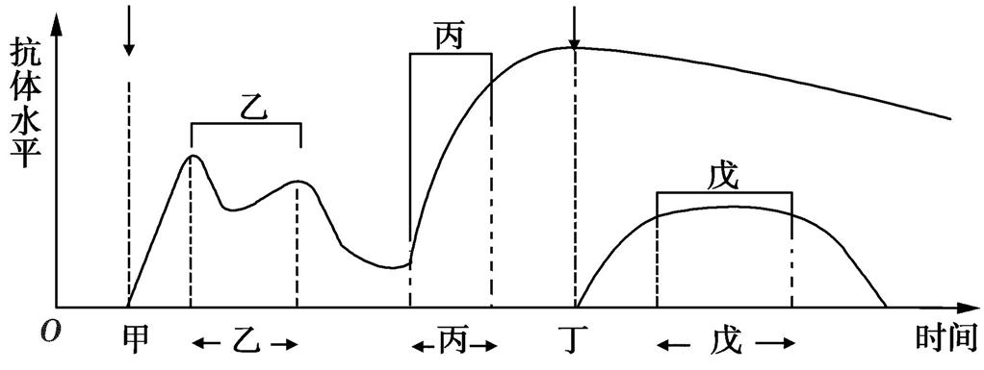

A.两次注射的疫苗为不同种类的,识别它们的B细胞的特异性不同

B.注射一次疫苗后,产生的抗体可以在血浆中终生存在

C.注射混合疫苗会产生不同的抗体

D.丙段抗体水平突然上升,可能是人体受到了与第1次注射疫苗相似的抗原的刺激

16.免疫是机体的一种特殊的保护性生理功能,对人体健康的维持尤为重要,如人在被毒蛇咬伤后需要注射抗蛇毒血清;在预防新型冠状病毒的感染时可以注射灭活疫苗(由新型冠状病毒灭活后制成);人体内每天都可能产生癌细胞,但人患癌症的概率很低;在进行器官移植时通常需要使用免疫抑制剂来避免免疫排斥。下列相关叙述,正确的是(　　)

A.注射抗蛇毒血清可以增加机体内抗原的数量,进而增强体液免疫

B.机体注射灭活疫苗后主要通过诱发非特异性免疫来预防新型冠状病毒的感染

C.人体内癌细胞的清除依赖于免疫系统的防卫功能

D.进行器官移植时使用的免疫抑制剂主要是抑制免疫细胞的作用

17.[2021湖北武汉检测,14分]树突状细胞(DC)能够摄取肿瘤细胞,并将其抗原传递给T细胞,从而诱导特异性抗肿瘤免疫反应的发生。利用肿瘤细胞提取物体外冲击DC,可获得致敏的DC,然后将致敏的DC回输至患者体内,可针对肿瘤进行免疫治疗,该疗法称为DC免疫疗法,已被应用于脑胶质瘤的辅助治疗,其流程如图所示。回答下列问题:

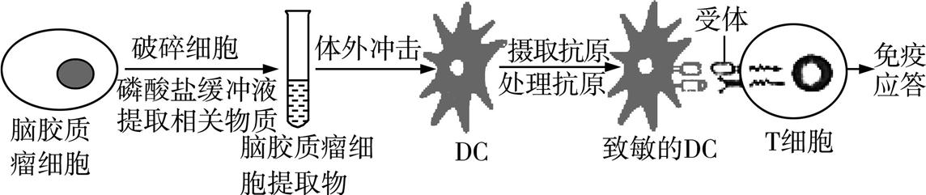

(1)DC免疫疗法中,常采用肿瘤细胞提取物体外冲击“自体”DC,然后回输至患者体内,而不采用“异体”DC,原因是免疫系统具有　　 　(填“防卫”或“监控和清除”)功能,可消灭“异体”的细胞。

(2)推测DC在免疫调节中相当于　　　　细胞的功能,处理抗原后,致敏的DC膜上出现特定的信号分子与T细胞表面的受体相结合,激发T细胞发生免疫反应。在该过程中,致敏的DC作为发出信号的细胞,T细胞作为　　　　细胞,从而实现细胞间的信息交流。

(3)致敏的DC可以制作成“DC疫苗”,它属于“防治结合型疫苗”。DC疫苗能够预防脑胶质瘤的原理是

。

(4)为了研究DC疫苗是否具有治疗作用,将生理状况相同且患脑胶质瘤的小鼠随机分成3组,分别皮下注射等量的磷酸盐缓冲液、脑胶质瘤细胞提取物、用磷酸盐缓冲液配制的DC疫苗(致敏的DC),然后检测各组小鼠的T细胞杀伤活性,并统计各组小鼠的生存期,结果如表所示。

|  |  |  |
| --- | --- | --- |
| 分组 | T细胞杀伤  活性(%) | 小鼠的生  存期(天) |
| 磷酸盐缓冲液 | 13.62 | 17.00 |
| 脑胶质瘤细胞提取物 | 13.28 | 16.92 |
| DC疫苗(致敏的DC) | 40.65 | 22.00 |

①根据表格可以得出的结论是 　 。

②为了使上述实验更严密,还需要补充一组对照实验,其实验处理是 　 。

第5讲　植物的激素调节

**考点1 植物生长素的发现**

1.下列有关植物生长素的发现过程的叙述,正确的是(　　)

A.达尔文的实验证明,生长素的分布不均导致了植物向光弯曲生长

B.拜尔的实验说明,胚芽鞘尖端是感光部位

C.詹森的实验说明,琼脂块可以传递胚芽鞘尖端的某种“影响”到尖端下部

D.温特的实验中,在去尖端的胚芽鞘上放置空白琼脂块,胚芽鞘能够正常直立生长

2.已知吲哚乙酸(IAA)在幼嫩的组织器官中进行极性运输,在成熟的组织器官中可以进行非极性运输。某研究小组结合IAA的极性运输实验进一步设计实验探究脱落酸(ABA)的运输特点。用放射性同位素14C标记IAA和ABA后开展如图所示的实验。下列相关叙述正确的是(　　)

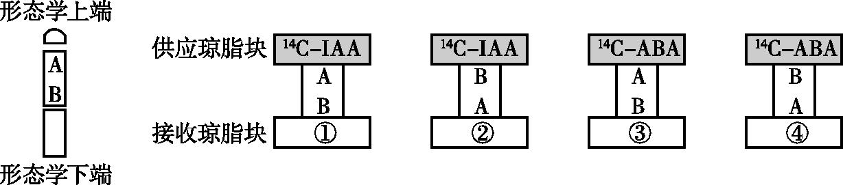

A.本实验中,②、④为对照组,①、③为实验组

B.若AB取自幼嫩的组织,ABA在其中进行极性运输,则会出现放射性的有①、④

C.若AB取自成熟的组织,ABA在其中可以进行非极性运输,则①、②、③、④均会出现放射性

D.若ABA只能进行非极性运输,则无论AB取自幼嫩组织还是成熟组织,图中各组实验结果相同

3.[9分]已知光照和重力等环境因素会影响植物的生长方向。回答下列问题:

(1)通常情况下,播种后的种子在土里萌发后,根总是向地生长,茎总是背地生长。若人为将幼苗横放(水平放置),茎仍会弯曲向上生长,根仍弯曲向地生长,该过程中根和茎的生长方向是受外界环境中　　　　因素的调节,根、茎弯曲生长情况不同的原因主要是　　　　　　　　　　　　　　　　　　。若将某株幼苗横放在太空中的空间站内,它的根生长情况是　　　　　　　　　。根的向地生长和茎的背地生长的生物学意义是

。

(2)光对于植物来说,不只是为光合作用提供能量,还可以作为一种　　　　　,影响、调控植物的生长发育。进一步研究表明,植物感受到光是因为存在一类色素—蛋白复合体(光敏色素),分布在植物的各个部位。据此推测光敏色素感受光刺激后,将信息传递到细胞核内,通过影响　　　　　　　　　　　　,从而表现出生物学效应。

**考点2 生长素的生理作用及应用**

4.[2022江西南昌摸底]下列有关生长素及其类似物的说法正确的是(　　)

A.温特实验中生长素从胚芽鞘尖端进入琼脂块的方式是协助扩散

B.用生长素类似物处理插条的方法有浸泡法和沾蘸法

C.顶芽合成的生长素通过自由扩散的方式运输到侧芽

D.顶端优势产生的主要原因是侧芽产生的生长素浓度过高,侧芽生长受到抑制

5.[2022贵州贵阳摸底]下列关于植物激素及其在农业生产上应用的叙述,错误的是(　　)

A.适时摘除棉花的顶芽以促进侧芽的发育,使其多开花、多结果

B.解除果树的顶端优势使侧芽处生长素浓度增大,促进侧芽生长

C.顶芽存在时侧芽生长受到抑制,体现了生长素作用的两重性

D.用适宜浓度的赤霉素溶液处理生长期芦苇,可使芦苇的纤维长度增加

6.如图表示不同浓度的生长素对植物某器官生长的影响,下列相关叙述正确的是(　　)

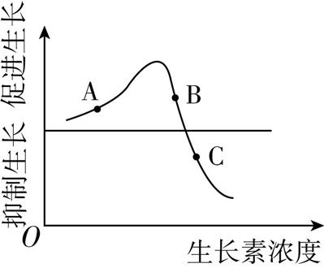

A.同一植株中,根、茎、芽三种器官对生长素的敏感情况为根>茎>芽

B.若该器官为根,则横放的根向地生长时,近地侧和远地侧的生长素浓度可分别对应A和B

C.若该器官为茎,则茎向光弯曲时向光侧和背光侧的生长素浓度可分别对应C和B

D.若该器官为侧芽,则植株表现出顶端优势时侧芽处的生长素浓度可能是C,不可能是A、B

7.[2021北京西城区模拟]为探究生长素对枝条生根的影响,在一定部位环剥枝条,涂抹生长素于环剥口上端,并用湿土包裹环剥部位,观察枝条生根情况,结果如表。下列分析错误的是(　　)

|  |  |  |  |
| --- | --- | --- | --- |
| 生长素用量/  (mg/枝) | 处理枝  条数 | 第90天生  根枝条数 | 首次出根  所需天数 |
| 0 | 50 | 12 | 75 |
| 1.0 | 50 | 45 | 25 |
| 2.0 | 50 | 35 | 30 |
| 3.0 | 50 | 33 | 33 |

A.在研究所设置的浓度中促进生根的最佳生长素用量为1.0 mg/枝

B.实验结果表明生长素对枝条生根的作用具有两重性

C.对照组枝条首次出根所需时间较长可能与生长素总量少有关

D.在激素作用下环剥口上端细胞发生了脱分化和再分化

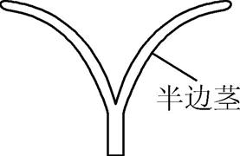8.取某黄化苗的幼茎,自茎段顶端向下对称纵切至约3/4处,浸没在蒸馏水中。一段时间后,观察到半边茎向外弯曲生长,如图所示。仅根据生长素的作用特点分析,下列关于出现该现象的推测,不合理的是(　　)

A.若半边茎内外两侧细胞对生长素的敏感程度相同,但内侧细胞中的生长素浓度比外侧细胞中的高,则导致内侧细胞生长比外侧细胞快

B.若半边茎内外两侧细胞对生长素的敏感程度相同,但内侧细胞中的生长素浓度比外侧细胞中的高,从而促进内侧细胞生长,抑制外侧细胞生长

C.若半边茎内外两侧细胞中的生长素浓度相同,但内外两侧细胞对生长素的敏感程度不同,从而促进内侧细胞生长,抑制外侧细胞生长

D.若半边茎内外两侧细胞中的生长素浓度相同,但内外两侧细胞对生长素的敏感程度不同,则可能导致内侧细胞生长比外侧细胞快

9.[12分]独脚金内酯最初是从棉花根分泌液中分离出来的,是能刺激恶性寄生杂草独脚金种子萌发的倍萜烯化合物,其后来被证明是一种在植物中普遍存在的新型植物激素,可与生长素一起调控植物的顶端优势。

(1)之所以认为独脚金内酯是植物激素,可能是因为它具有　　　　　　　　　　　　　　　　　　　　　　　　的特点(至少答出两点)。

(2)为研究独脚金内酯的作用机理,科研人员利用独脚金内酯类似物GR24和生长素类似物NAA进行了如下实验。

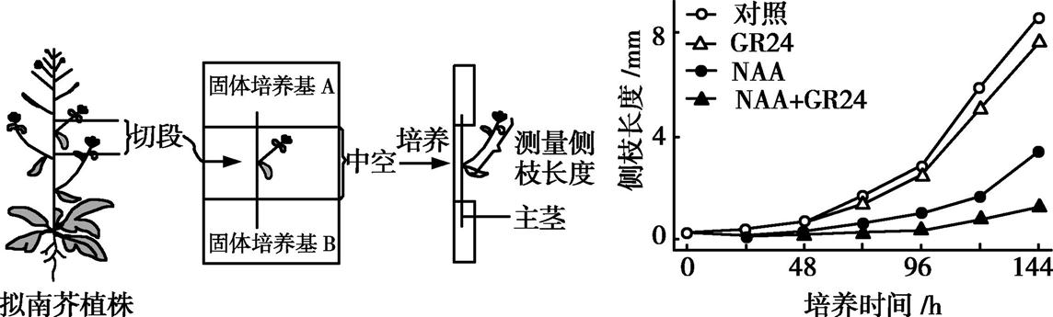

①实验的自变量是　　　　　　　　　。

②进行实验处理时,NAA应加入固体培养基　　　　(填“A”或“B”)中,这与生长素在植物体内的

　　运输有关。

③顶端优势的产生体现了生长素的作用具有　　　　的特点。据图可知,GR24能　　　　(填“促进”或“抑制”)顶端优势的形成,单独使用GR24对侧枝生长的作用效果　　　　(填“明显”或“不明显”),结合顶端优势产生的原因,推测GR24的作用机理可能是　　　　　　　　　　　　　　　　　　　　 　。

10.[2022浙江十校联考,12分]生长素(IAA)可以促进茎的伸长,有一种学说认为其原理是生长素可以导致细胞壁酸化变软,从而使细胞增大。为验证该学说,某研究小组进行了实验。

实验材料:燕麦胚芽鞘切段、蒸馏水、IAA溶液、酸性缓冲液、中性缓冲液。

(注:缓冲液可维持溶液中pH基本不变)

实验分为5组,实验处理和结果如表:

|  |  |  |
| --- | --- | --- |
| 组别 | 实验处理 | 实验结果 |
| A | 燕麦胚芽鞘切段+蒸馏水 | 不伸长 |
| B | 燕麦胚芽鞘切段+IAA溶液 | 伸长 |
| C | 燕麦胚芽鞘切段+酸性缓冲液 | ② |
| D | 燕麦胚芽鞘切段+中性缓冲液 | 不伸长 |
| E | ① | ③ |

回答下列问题:

(1)E组的实验处理①是:　　　　　　　　　　　　　　　　　　。该实验的可变因素是　　　　　　　　　　　。(2)预测C组及E组的实验结果:②　　　 　,③　　　 　。

(3)实验中要控制好IAA溶液的浓度,原因是　　　　　　　。植物细胞壁酸化后会变软与细胞间　　　　酶的水解作用有关,这些酶的最适pH较低。细胞壁变软导致其伸缩性增加,细胞　　　　导致原生质体体积增大,最终导致细胞增大。

(4)为进一步探究生长素导致细胞壁酸化的原理,研究小组又进行了下列实验:

①燕麦胚芽鞘切段+壳梭孢菌素→切段伸长

②燕麦胚芽鞘切段+二硝基酚+IAA溶液→切段不伸长

(注:壳梭孢菌素可促进细胞分泌氢离子,二硝基酚可抑制ATP合成)

上述实验表明,生长素导致细胞壁酸化的原理可能是　　　　 　　　　　　。

**考点3 其他植物激素及其应用**

11.[2022四川成都三诊]某兴趣小组研究不同浓度的外源赤霉素(GA3)对燕麦幼苗根长和苗长的影响,实验结果如图。下列分析合理的是(　　)

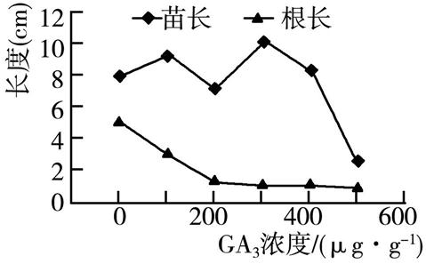

A.GA3通过直接参与细胞代谢调节幼苗生长

B.外源GA3能够同时促进燕麦幼苗根和苗的伸长

C.燕麦幼苗的根和茎对GA3的敏感程度相同

D.幼苗的生长受GA3和其他激素的共同调节

12.[2021广东]乙烯可促进香蕉果皮逐渐变黄、果肉逐渐变甜变软的成熟过程。同学们去香蕉种植合作社开展研学活动,以乙烯利溶液为处理剂,研究乙烯对香蕉的催熟过程,设计的技术路线如图所示。下列分析正确的是(　　)

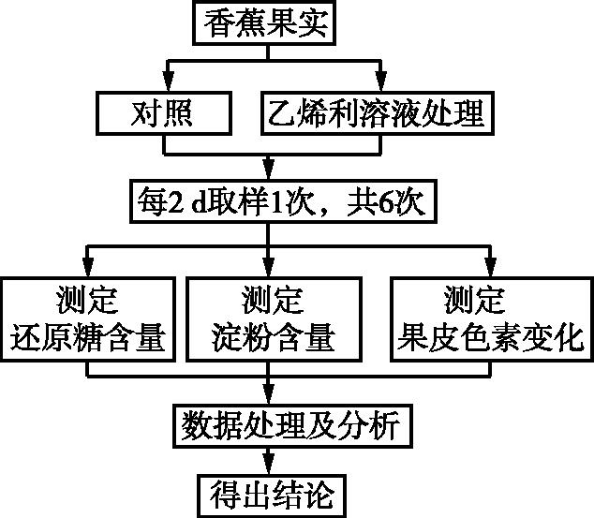

A.对照组香蕉果实的成熟不会受到乙烯影响

B.实验材料应选择已经开始成熟的香蕉果实

C.根据实验安排第6次取样的时间为第10天

D.处理组3个指标的总体变化趋势基本一致

13.[2021浙江1月选考]脱落酸与植物的衰老、成熟、对不良环境发生响应有关。下列叙述错误的是(　　)

A.脱落酸在植物体内起着信息传递的作用

B.缺水使植物体内脱落酸含量升高,导致气孔关闭

C.提高脱落酸含量可解除种子的休眠状态

D.植物体内脱落酸含量的变化是植物适应环境的一种方式

14.[2021山东]实验发现,物质甲可促进愈伤组织分化出丛芽;乙可解除种子休眠;丙浓度低时促进植株生长,浓度过高则抑制植株生长;丁可促进叶片衰老。上述物质分别是生长素、脱落酸、细胞分裂素和赤霉素四种中的一种。下列说法正确的是(　　)

A.甲的合成部位是根冠、萎蔫的叶片

B.乙可通过发酵获得

C.成熟的果实中丙的作用增强

D.夏季炎热条件下,丁可促进小麦种子发芽

15.[2021浙江6月选考]BA对苹果丛状苗生根的影响如图所示。对照组为“MS培养基+NAA”,实验组分别选取在“MS培养基+NAA”培养了0 h、24 h、48 h、72 h、96 h、120 h的丛状苗,用“MS培养基+NAA+BA”各处理24 h后,再转入“MS培养基+NAA”继续培养。各组都在丛状苗培养的第14 d和第28 d观察并统计生根率,NAA和BA的浓度均为1 μmol·L-1。下列叙述正确的是(　　)

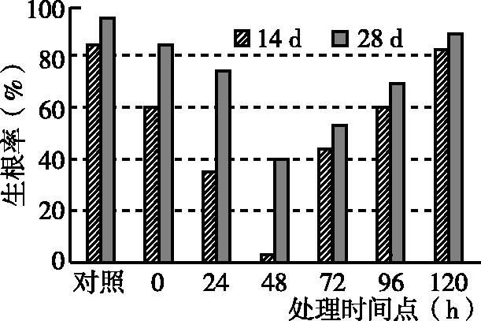

A.BA前期处理抑制生根,后期处理促进生根

B.BA对不同实验组丛状苗的生根效果均不同

C.不同实验组丛状苗的生根率随培养时间延长而提高

D.实验结果说明了生长素和细胞分裂素共同促进生根

16.[2022广东七校联考]层积处理是解除种子休眠的一种有效方法,即在低温条件下将种子埋在湿沙中处理1~3个月,就能有效解除种子休眠而使种子萌发。层积处理期间种子中的几种激素会发生如图所示的变化。下列有关分析正确的是(　　)

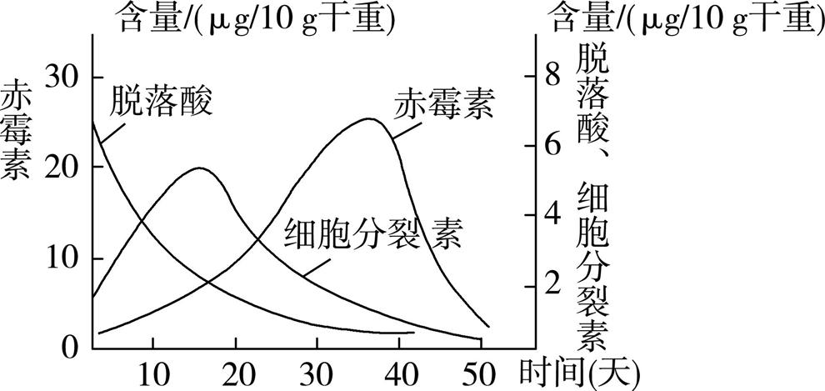

A.种子中各种激素的变化是种子休眠和萌发的直接原因

B.在解除种子休眠方面,赤霉素与脱落酸之间存在协同作用

C.在层积处理期间种子中的脱落酸和细胞分裂素含量均下降,赤霉素含量增加

D.图中各激素含量变化说明在植物生命活动调节中各种激素之间的调节互不影响

17.壮苗先壮根,较大的根冠比是移栽壮秧的一项指标,较大的根冠比有利于移栽后秧苗的扎根和返青。油菜素内酯是一种天然的植物甾醇类物质,被认定为第六类植物激素。科研人员为探究不同浓度的油菜素内酯对水稻秧苗根冠比的影响,在水稻秧苗一叶一心时进行喷施处理,浓度设置及实验结果如图所示。下列相关分析错误的是(　　)

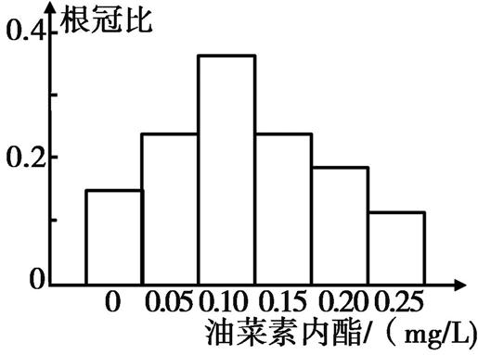

A.该实验的自变量是油菜素内酯的浓度,因变量是根冠比

B.该实验结果表明油菜素内酯对水稻秧苗根冠比的影响具有两重性

C.在0.10~0.15 mg/L之间设置更小的浓度梯度可探究油菜素内酯的最适浓度

D.油菜素内酯不直接参与细胞代谢,而是给细胞传递信息

18.为研究外源激素对油松种子萌发的影响,某生物兴趣小组设置清水处理为对照组(CK),用不同浓度的吲哚乙酸(IAA)、赤霉素(GA3)和6-苄基腺嘌呤(6-BA)分别处理油松种子,在适宜条件下培养,实验结果如图所示。下列叙述正确的是(　　)

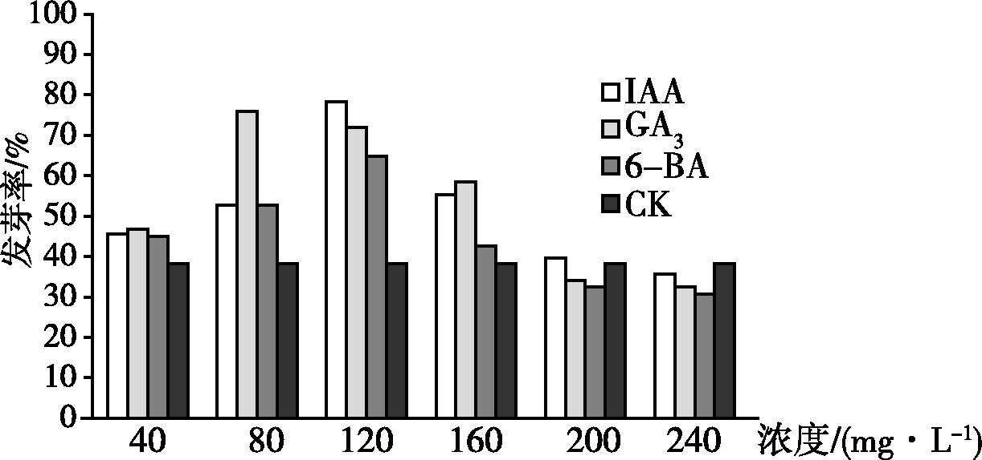

A.实验结果表明外源IAA、GA3和6-BA对油松种子发芽的影响均具有两重性

B.实验结果表明促进油松种子发芽的最适外源IAA浓度与最适GA3浓度一定不同

C.在80 mg·L-1和120 mg·L-1的IAA处理下,油松种子发芽率差异与IAA提供能量多少有关

D.实验结果表明适宜浓度的IAA、GA3和6-BA对提高油松种子的发芽率具有协同作用

19.[9分]植物体维持稳态的调节方式主要是植物激素调节,如图是不同植物激素对植物细胞的生理效应,回答相关问题:

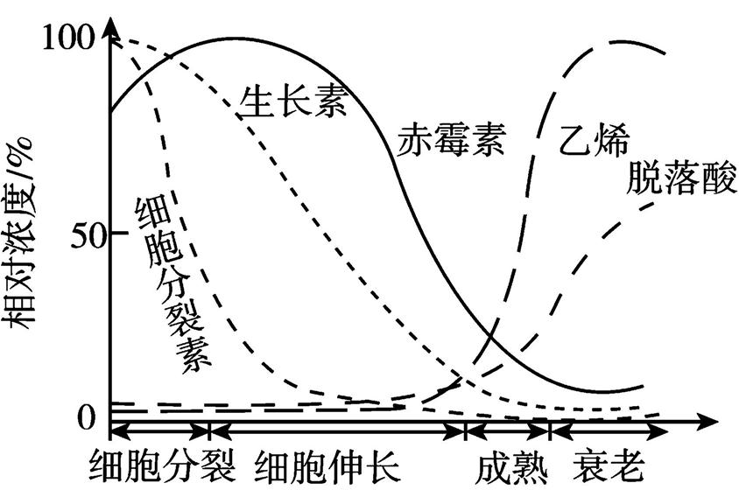

(1)植物激素指的是　　　　　　　　　　 　　　　　　　。

(2)据图推测赤霉素和生长素是否都能促进细胞伸长,　　　　　(填“是”或“否”),判断依据是　　　　　 。

(3)图中信息反映出植物体的生长发育是多种激素 　　　　　　　　　　　　的结果。

(4)有很多人认为,市场上的反季节水果都是使用植物生长调节剂处理过的,担心残留在水果上的植物生长调节剂会对人体的生命活动产生影响,你赞成这样的观点吗?理由是什么?

　 。

20.[2022湖南名校联考,10分]花生又称“落花生”,其具有“地上开花,地下结果”的特征,结果的过程可以分为果针入土和荚果膨大两个阶段。果针入土指花生开花受精后,形成向地生长的果针,随着果针的伸长,果针顶端的子房在果针的推动下入土。荚果膨大指在正常生长的花生植株上,随着果针的伸长,受精子房被推入土壤中,发育成荚果。若人为阻止果针入土,受精子房将不能发育成荚果。某研究小组将离体的花生果针在不含激素的MS培养基中连续培养12 h,如表所示为尖端向下放置和尖端向上放置的果针中一些激素含量的变化。

|  |  |  |  |  |  |
| --- | --- | --- | --- | --- | --- |
|  | | 生长素/  (μg·g-1) | 细胞分裂素/  (μg·g-1) | 赤霉素/  (μg·g-1) | 脱落酸/  (μg·g-1) |
| 正常未离  体果针 | | 5.6 | 20.1 | 380.8 | 2.9 |
| 尖端向下  放置果针 | 6 h | 5.9 | 20.2 | 610.0 | 3.3 |
| 12 h | 4.2 | 15.9 | 289.1 | 5.6 |
| 尖端向上  放置果针 | 6 h | 4.1 | 13.6 | 400.2 | 2.8 |
| 12 h | 4.0 | 64.3 | 512.3 | 1.9 |

回答下面的问题:

(1)设置正常未离体果针组的作用是　　　　　　　　,尖端向下放置的果针在离体生长过程中激素含量的变化　　　　 　。

(2)尖端向上放置的果针在离体向地弯曲生长过程中生长素的含量变化不大,这　　　　(填“能”或“不能”)说明生长素在果针弯曲生长过程中不发挥作用,原因是　  　。

(3)有人认为花生果针入土的重力感受器是淀粉鞘细胞中的淀粉粒。请写出验证此假说的实验思路,预期实验结果并得出实验结论。

21.[8分]水杨酸(SA)是一种植物内源激素,可缓解植物在高盐环境受到的伤害。

(1)SA不直接参与细胞代谢,而是给细胞传达一种　　　 　　　　　。

(2)研究者用不同浓度的SA浸泡小麦种子来研究高盐环境下SA的浓度对种子萌发率和幼苗茎长度的影响,初步研究结果如图所示。

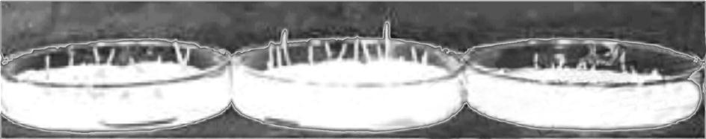

　 NaCl+0.3SAⅠ　 NaCl+0.2SAⅡ　 NaCl+0.1SAⅢ

(注:NaCl 溶液浓度为100 mmol/L,SA的浓度单位是mmol/L)

①本实验需要设置两个不同的对照组,对照组小麦种子的处理是:一组用　　　 　处理,另一组用　　　 　处理。

②本实验是预实验,其作用是为进一步实验摸索条件,也可以检验实验设计的　　　　性和　　　　性,以免由于设计不周,盲目开展实验而造成浪费。

(3)如图表示不同处理下种子中淀粉酶活性的相对值和种子吸水能力指数。

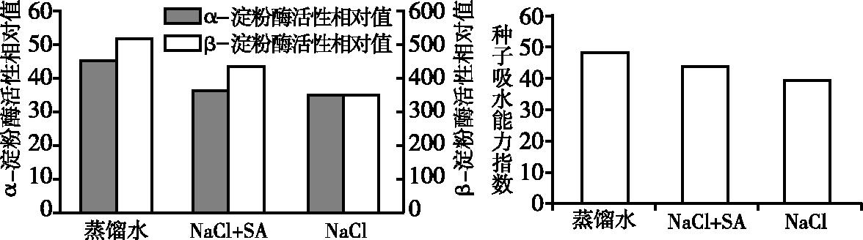

　图1　　　　　　　　　　　图2

据图推测SA增强种子耐盐性的机制是可明显提高　　　　的活性,促进　　　　水解,使溶质微粒数　　　　,从而使种子细胞的渗透压升高,种子吸水能力增强。



1.[2022湖南名校联考]下列关于内环境及其稳态的叙述,错误的是(　　)

A.稳态是机体在神经调节的作用下,通过各器官、系统的协调活动共同维持的

B.健康人的内环境中的每一种成分和理化性质都处于动态平衡

C.免疫系统既是机体防御系统,也是维持稳态的调节系统

D.新生儿在出生后前六个月一般不易患传染病,是因为其在胎儿期从母体血液中获得了抗体

2.下列关于神经、免疫、内分泌三大系统调节的叙述错误的是(　　)

A.肾上腺髓质分泌肾上腺素的活动可直接受内脏神经的支配

B.内分泌腺分泌的激素可能会影响神经系统的发育和功能

C.激素、神经递质和免疫活性物质都具有发挥作用后被灭活的特点

D.神经—体液—免疫调节网络是机体维持稳态的主要调节机制

3.[2021山东]氨基酸脱氨基产生的氨经肝脏代谢转变为尿素,此过程发生障碍时,大量进入脑组织的氨与谷氨酸反应生成谷氨酰胺,谷氨酰胺含量增加可引起脑组织水肿、代谢障碍,患者会出现昏迷、膝跳反射明显增强等现象。下列说法错误的是(　　)

A.兴奋经过膝跳反射神经中枢的时间比经过缩手反射神经中枢的时间短

B.患者膝跳反射增强的原因是高级神经中枢对低级神经中枢的控制减弱

C.静脉输入抗利尿激素类药物,可有效减轻脑组织水肿

D.患者能进食后,应减少蛋白类食品摄入

4.[2022湖南名校联考]如图为人体的生命活动调节示意图,下列叙述错误的是(　　)

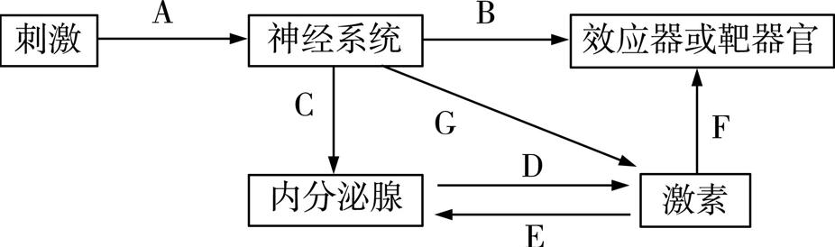

A.当人的手被针刺时,可以通过“刺激→A→B→效应器”使手缩回

B.寒冷环境下,可以通过“刺激→A→B→靶器官”使汗液分泌减少

C.饥饿状态下,可以通过“刺激→A→C→D”促进胰岛素的分泌

D.饮水不足时,可以通过“刺激→A→G→F”使细胞外液渗透压下降

5.如图表示下丘脑参与人体稳态调节的几种方式,下列相关叙述错误的是(　　)

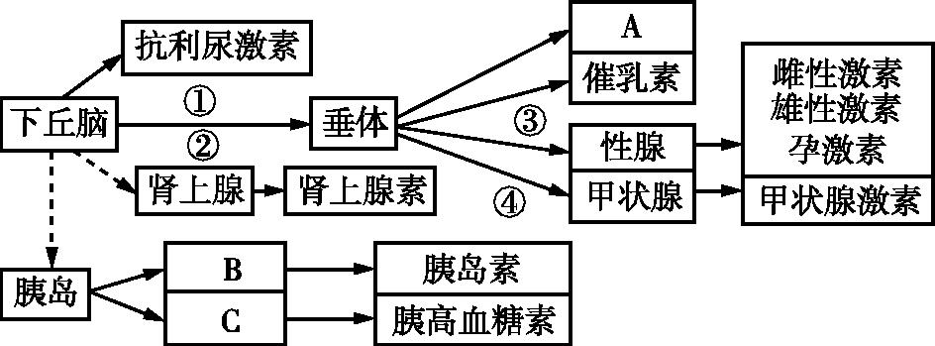

A.抗利尿激素可以促进肾小管和集合管对水的重吸收,它是由下丘脑分泌并释放的

B.甲状腺激素分泌过多会抑制激素④和①(或②)的分泌

C.胰岛中的B和C两种细胞虽然分泌的激素不同,但它们含有相同的核基因

D.图中的A可能是生长激素

6.神经递质和激素对于细胞的生命活动和细胞间的信息交流具有重要意义。如图1为突触的结构模式图,图2表示下丘脑—垂体—甲状腺轴调节的过程。据图分析下列说法错误的是(　　)

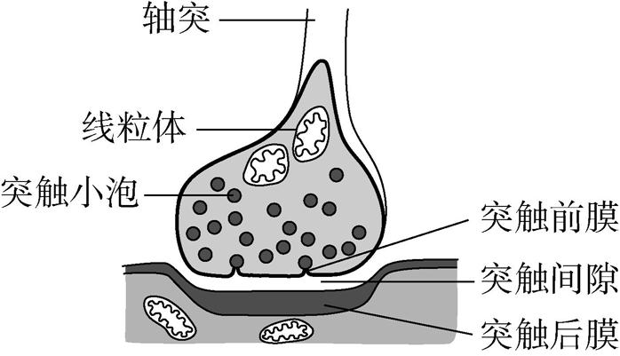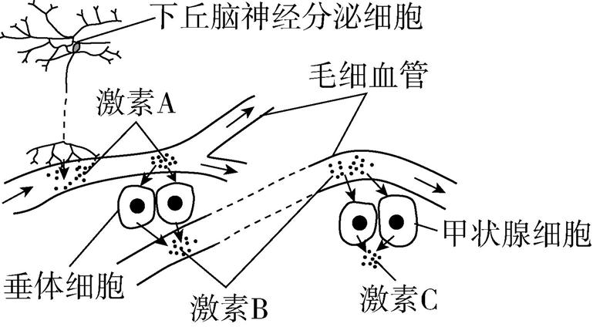

　　 　图1　　　　　　　　　图2

A.图1中突触小泡分泌的神经递质经扩散通过突触间隙

B.图2能反映出甲状腺激素分泌的分级调节机制和负反馈调节机制

C.某些细胞既可以分泌激素,又可以分泌神经递质

D.有些物质既是神经递质,也是激素

7.[2021山东日照校际联考]在夏季高温环境中,体液的大量丢失会导致严重的血液循环障碍,为了维持脑和心脏最基础的氧气供应,机体会关闭皮肤血液循环,汗液分泌随之关闭,体温失去体温调节中枢的控制,机体核心温度迅速升高,超过40 ℃,进而导致器官系统损伤,这就是热射病。下列相关分析错误的是(　　)

A.夏季高温时,及时补水是预防热射病发生的有效措施

B.热射病患者体温升高的主要原因是散热不畅

C.热射病患者的排汗量减少,抗利尿激素分泌量减少

D.热射病患者体温过高会使细胞内酶活性改变,细胞代谢紊乱

8.[2022湖北武汉质检]条件反射性免疫抑制(CIS)证实了神经系统可以调节免疫系统的活动,经典CIS模型的建立过程如图所示。

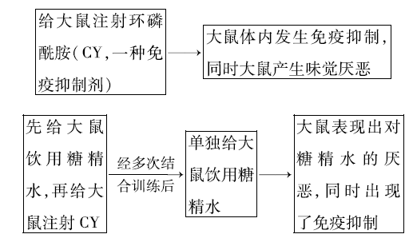

注:糖精水对大鼠来说是新异刺激,无毒害作用,无免疫功效。

下列分析错误的是(　　)

A.CY引起味觉厌恶的非条件反射是建立CIS的基础

B.糖精水也可引发味觉厌恶,是一种兴奋性神经递质

C.CIS建立后,糖精水会引起大鼠的体液免疫和细胞免疫功能下降

D.CIS在临床上可用于器官移植后排斥反应的辅助治疗

9.当病毒入侵机体时,其自身的遗传物质会被带到宿主细胞中,继而导致机体针对外源遗传物质(如DNA等)迅速作出反应,甚至不惜伤及自身。科学家鉴定发现蛋白质cGAS(环鸟苷酸—腺苷酸合成酶)是胞内DNA病毒感受器。体内的cGAS具有“善恶两面性”,如果它置身于细胞质内,能抗感染,激活免疫应答,但cGAS的异常激活也会导致一类自身免疫病的发生。而cGAS一旦从细胞质进入细胞核内,就会抑制细胞DNA的修复,从而促进肿瘤发生。下列叙述错误的是(　　)

A.cGAS可能作为DNA识别受体起作用

B.病毒被吞噬细胞吞噬的过程主要体现了细胞膜的流动性

C.将病原体裂解后再注射到人体,就一定不会使人体产生特异性免疫反应

D.cGAS的异常激活会使人体的免疫系统将自身物质当成外来异物进行攻击

10.[2022陕西西安检测,10分]冬泳是一项深受大众喜爱的体育运动。冬泳时,人体会启动一系列调节机制,维持内环境的稳态。请回答下列有关问题:

(1)冬泳时,寒冷刺激机体产生神经冲动,并传入　　 　　形成冷觉。同时,寒冷时,正常人的皮肤毛细血管收缩,血流量减少,从而减少散热,这种调节机制属于　　　　　　　　。

(2)寒冷时,下丘脑通过分泌　　　　　　　　　　　　(填激素名称)最终实现对甲状腺激素分泌的调节。甲状腺激素的分泌量会增加但不至于过高,因为甲状腺激素的分泌还存在　　　　调节机制。寒冷时甲状腺激素和　　　　分泌增加,共同促进机体加快代谢,从而增加产热,这体现了激素之间具有　　　　作用。

(3)冬泳过程中胰岛分泌的胰岛素会增多,分泌胰岛素的细胞是　　　　　　　　,胰岛素的作用是　  　。

11.[10分]人体感染新型冠状病毒后,症状主要是发热、乏力、咳嗽,有些感染者还会出现呕吐、腹泻等症状。回答下列问题:

(1)新型冠状病毒会通过呼吸道黏膜侵入人体,黏膜属于免疫系统保卫人体的第　　　　道防线。在公共场所需要佩戴口罩,这样可以　　　　　　　　　　　　　　　　　　　　　　　　来防止感染新型冠状病毒。

(2)新型冠状病毒感染者身体发热是由于机体的产热量大于散热量,人体热量的来源主要是细胞中的

　　　　　　(填过程)。人体发热导致体温过高时要及时降温处理,主要原因是

。

(3)请结合所学知识分析,新型冠状病毒感染者剧烈呕吐和腹泻后,会主动饮水的机理:

。

(4)为了确认某人是否感染新型冠状病毒,可通过“咽拭子”法从咽部分泌物中获取待测样品,提取RNA,经过遵循

　　　　　　　　　　　　　　　　　　　　　　　(碱基配对方式)的逆转录转化为DNA,然后进行核酸检测。接种新冠疫苗可以有效预防感染新型冠状病毒,注射的新冠疫苗可刺激机体发生特异性免疫反应,产生相应的　　　　　　,从而获得对新型冠状病毒的长期免疫力。

12.[15分]褪黑素是一种由松果体分泌的激素,能够调节机体免疫和提高睡眠质量。研究小组采用小鼠口服褪黑素的方法对其调节免疫的功能进行研究,对照组(正常饮食)、低剂量组(正常饮食+低剂量褪黑素)、高剂量组(正常饮食+高剂量褪黑素),结果如表。回答下列问题:

|  |  |  |  |
| --- | --- | --- | --- |
| 测定指标  组别 | 脾淋巴细胞  增殖能力  (相对值) | NK淋巴  细胞活性  (相对值) | 抗体生成  细胞数量  (相对值) |
| 对照组 | 1 | 1 | 1 |
| 低剂量组 | 1.31 | 1.62 | 1.05 |
| 高剂量组 | 1.05 | 1.16 | 1.03 |

(1)褪黑素是松果体分泌的一种激素,其参与的调节方式的特点是　　　　　　　　　　　　　　　　　　　　(答出两点即可)。据表中信息分析,可能存在褪黑素受体的细胞有　　　　　　　　　　　　　　　　　(答出两种即可)。

(2)褪黑素的分泌有昼夜节律,晚上分泌得多,白天分泌得少,具有调整睡眠的作用。有人长期熬夜玩手机或电脑,从而扰乱了生物钟,推测其原因是 　。

体内的NK淋巴细胞能够识别并清除肿瘤或病毒感染的细胞,说明NK淋巴细胞能参与　　　　免疫过程,且　　　剂量更有利。

(3)研究发现,用药物抑制褪黑素的合成会明显抑制实验动物胸腺的发育和功能,推测褪黑素能通过影响　　　　　　　　　　　　　　　　,进而影响机体的细胞免疫和体液免疫。结合题表分析,褪黑素能够增强机体免疫能力的机理是　　　 　　。

(4)科学家发现褪黑素具有一定的催眠作用。请利用若干健康且生理状态相同的大白鼠、褪黑素制剂、生理盐水、注射器等材料和用具,设计一个实验来验证褪黑素具有一定的催眠作用。简要写出实验设计思路。

13.[2021四川成都联考,16分]生长素是能够促进植物生长的激素,在生产中有广泛的应用。回答下列问题。

(1)植物体内生长素由　　　　经过一系列反应转变生成,其主要合成部位是　　　　　　　　　　　　　。NAA

　　　　　(填“是”或“不是”)植物激素,原因是　　　　　　　　　　　　　　　　　　　　　　　　。

(2)某兴趣小组为探究赤霉素与生长素对豌豆幼苗茎切段的伸长生长是否具有协同作用,进行了如下实验:

取生长状况相同的豌豆幼苗若干,从这些豌豆幼苗的同一部位切取等长的茎段若干,将茎切段浸泡在蒸馏水中一段时间,目的是　　　　　　　　　　　　　　　　。然后将茎切段平均分成两组,分别放入标号为A、B的盛有等量培养液的培养皿中,A组培养液中加入适量一定浓度的生长素和赤霉素混合溶液,B组培养液中添加等量蒸馏水,两组在相同且适宜的条件下培养一段时间。

实验结果:A组茎切段伸长的平均值大于B组,该实验结果　　　　　　(填“能”或“不能”)说明赤霉素与生长素在促进豌豆幼苗茎切段伸长生长方面具有协同作用,原因是　　　　　　　　　　　　　　　　　　。

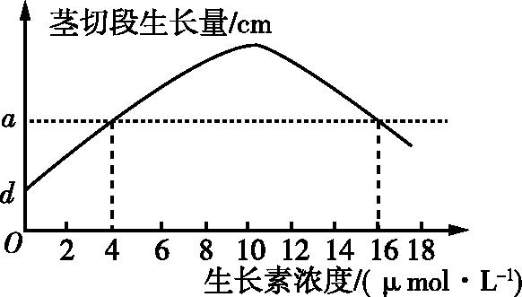

(3)将黄化豌豆幼苗茎切段用不同浓度的生长素处理,结果如图所示,该结果　　　　(填“能”或“不能”)体现生长素促进黄化豌豆幼苗茎切段生长的作用具有两重性。再将相同的茎切段用未知浓度的生长素溶液处理,测得其生长量为*a* cm,为进一步确定该溶液浓度,将该溶液稀释为原浓度的一半后处理原相同茎切段,测得其生长量为*b* cm,请结合图示具体分析该溶液的浓度:　　　　　　　　　　　　　　　　　　　　　　　　　　　。

答 案

专题八　生命活动的调节

id:2147486644;FounderCES

第1讲　人体的内环境与稳态

1.D　由细胞外液构成的液体环境为内环境,A正确。组织液的成分和含量与血浆相近,但血浆中含有较多的蛋白质,而组织液中蛋白质含量很少,B正确。营养不良会使血浆中的蛋白质含量减少,血浆渗透压降低,组织液渗透压相对升高,组织液增多,导致组织水肿;淋巴管堵塞会导致组织液增多,引起组织水肿;过敏反应会使毛细血管壁的通透性增大,血浆中的蛋白质渗入组织液,使组织液渗透压升高,引起组织水肿,C正确。食物中的蛋白质被消化发生在消化道,消化道不属于内环境,D错误。

2.D　血浆的主要成分是水、无机盐和蛋白质,组织液、淋巴的成分和含量与血浆相近,但又不完全相同,最主要的差别在于血浆中含有较多的蛋白质,而组织液和淋巴中蛋白质含量很少,A错误;血浆渗透压的大小主要与无机盐、蛋白质的含量有关,血浆中葡萄糖含量也会影响血浆渗透压的大小,B错误;为维持稳态,炎热环境中人体的产热量降低、散热量增加,甲状腺激素分泌减少,C错误;当外界环境的变化过于剧烈,或人体自身的调节功能出现障碍时,内环境的稳态就会遭到破坏,可能会出现内环境稳态失调,D正确。

3.B　渗透压、酸碱度和温度是细胞外液理化性质的三个主要方面,A正确;由细胞外液构成的液体环境称为内环境,主要包括血浆、组织液和淋巴等,B错误;组织液是存在于组织细胞间隙的液体,又叫细胞间隙液,是体内绝大多数细

【易错】内环境的组成不是只有这三者,还有脑脊液等。

胞直接生活的环境,可为组织细胞提供营养物质,C正确;若局部毛细血管通透性增加,则部分血浆蛋白可进入组织液,引起组织液渗透压升高,血浆中的水分子可进入组织液,最终导致组织液增多,D正确。

4.A　血浆渗透压与生理盐水渗透压相等,A错误;HC和HP为血浆中的缓冲物质,能维持人体血浆pH的相对稳定,B正确;K+和Na+含量的相对稳定是兴奋产生和传导的基础,C正确;Mg2+和Fe2+对于维持机体生命活动有重要的意义,D正确。

5.B　根据实验探究目的可知,血浆组为实验组,清水组和缓冲液组为对照组,A正确;图中的结果表明血浆组维持 pH 稳定的能力强于缓冲液组,B错误;清水组实验结果是pH呈上升趋势,可能滴加的是 NaOH 溶液,而不是HCl溶液,C正确;加入HCl量过多后,血浆组的pH也会下降,因此该实验结果说明血浆组缓冲物质的缓冲能力是有限的,D正确。

6.ABD　细胞外液渗透压的90%以上来源于Na+和Cl-,A正确;细胞外液渗透压增加,抗利尿激素分泌增多,肾小管、集合管对水的重吸收增加,尿量减少,同时机体产生渴觉并主动饮水,从而使细胞外液渗透压回归,B正确;细胞内液和细胞外液之间可进行物质交换,细胞内液也参与细胞外液渗透压的调节,C错误;细胞外液渗透压回归但机体处于正钠平衡时,体内的水量增多,细胞外液总量和体液总量均增多,D正确。

7.A　若题图所示结构位于肌肉,则4处氧气含量低于5处,A正确;物质代谢和能量代谢主要发生在细胞内,也就是1处,B错误;有氧呼吸第一、二阶段产生的[H],在第三阶段与氧气结合生成水,不进入内环境,C错误;肝细胞可以吸收葡萄糖合成糖原,也可以分解糖原产生葡萄糖,不能判断4处血糖含量和5处血糖含量的高低,D错误。

8.B　正常情况下,人体的产热量与散热量处于动态平衡,当散热受阻时,产热量大于散热量,会导致体温升高,出现发热症状,A正确;肾小管和集合管对水的重吸收减少,形成的尿液将增加,B错误;患者肺泡渗出液中有蛋白质、红细胞等成分,肺部组织液渗透压升高,从而引起组织水肿,C正确;该患者发热、排尿量减少等症状是人体内环境稳态被破坏后的表现,D正确。

9.(除标明外,每空1分)(1)组织液　毛细血管壁和毛细淋巴管壁　(2)消化　泌尿　(3)内环境成分的含量不是恒定不变的,而是在一定范围内波动(合理即可,2分)　不同个体的代谢水平存在一定差异(合理即可,2分)　(4)7.35~7.45　不赞同;人体内环境中有很多缓冲对,碱性物质进入后,内环境的pH仍能维持在一定范围(2分)

【解析】　(1)进行体力劳动的过程中,剧烈摩擦导致皮肤局部毛细血管壁通透性增大,血浆中的水分向组织液渗透,使局部组织液增多形成水泡,故水泡中的液体主要是组织液。水泡自行消失是因为其中的液体可以透过毛细血管壁和毛细淋巴管壁进入血浆和淋巴。(2)内环境是细胞与外界环境进行物质交换的媒介,物质交换的过程需要体

【易错】并不是体内所有细胞与外界进行物质交换都要通过内环境,如肠道细胞可以从消化道内直接吸收营养物质。

内呼吸系统、消化系统、循环系统、泌尿系统等的参与,其中营养物质的消化吸收主要依靠消化系统,有机废物和无机盐等排出体外主要依靠泌尿系统。(3)随着外界环境因素的变化和体内细胞代谢活动的进行,内环境的各种化学成分和理化性质在不断发生变化并处于动态平衡中;不同个体的代谢水平也存在一定的差异,这就使每种成分的参考值(即正常值)都有一个变化范围。(4)正常人体血浆近中性,pH稳定在7.35~7.45,若摄入了碱性食物,体内存在的缓冲物质使内环境的pH仍能维持在一定范围。

【必记】人体内环境中有许多缓冲对,如 等。

第2讲　神经调节

1.B　反射弧是神经反射的结构基础,其由感受器、传入神经、神经中枢、传出神经和效应器等构成,A正确;兴奋在反射弧中只能单向传递,只有在离体的神经纤维上兴奋才可能双向传导,B错误;效应器是指传出神经末梢及其所支配的肌肉或腺体,C正确;反射活动必须有完整的反射弧参与,若只是反射弧的部分结构参与,则不属于反射,D正确。

2.A　从图示信息可知,一个神经元可有多个突触小体,A错误;神经递质是细胞中合成的物质,在未兴奋时,也能合成神经递质,B正确;神经元兴奋部位,有大量钠离子内流至细胞内,但钠离子浓度依然是膜外高于膜内,C正确;反射活动的完成要求反射弧完整和有适宜强度的刺激,D正确。

3.D　冰水刺激大鼠皮肤的冷觉感受器,兴奋沿反射弧单向传递到骨骼肌引起战栗,A错误;大鼠刚被放入冰水中时出现战栗,该反射的发生不需要大脑皮层的参与,属于非条件反射,B错误;研究者手接触冰水感到冷的过程只是兴奋传到了大脑皮层,没有经过完整的反射弧,不属于反射,C错误;大鼠将要再次被放入冰水中时表现惊恐是在大脑皮层参与下形成的反射,因此属于条件反射,D正确。

4.C　嗜酒者服用该药后对酒精产生的厌恶反射,是后天获得的,为条件反射,条件反射形成后需要加强,否则会消退,A、B错误。恐惧的产生部位是大脑皮层,涉及兴奋的传导与传递,与钠离子的内流有关,该过程与厌恶反射过程中都有ATP的消耗,C正确、D错误。

5.C　大脑皮层具有许多神经中枢,是整个神经系统中最高级的部位,A正确;大脑皮层具有对外部世界的寒冷、炎热等感知的能力,B正确;长期记忆可能与新突触的建立有关,短期记忆主要与神经元的活动及神经元之间的联系有关,尤其是与大脑皮层下一个形状像海马的脑区有关,C错误;听、写、读和说的语言功能是人脑特有的高级功能,D正确。

6.B　排尿反射的低级中枢在脊髓,但受大脑皮层的控制,成年人能有意识地控制排尿,是受到大脑皮层的控制,但婴幼儿大脑皮层发育不完善,所以不能有意识地控制排尿,A不符合题意;语言功能属于人脑的高级功能,人脑言语区的S区受损,病人患运动性失语症,没有体现高级中枢对低级中枢的控制,B符合题意;缩手反射的低级中枢在脊髓,小明指尖被针刺时,强忍着疼痛没有把手缩回去,说明脊髓中相应的低级中枢受到大脑皮层的控制,C不符合题意;呼吸中枢在脑干,观看美妙、难度极高的杂技表演时,小华屏住呼吸是受大脑皮层的控制,D不符合题意。

7.B　学习和记忆是脑的高级功能之一,并不是人脑特有的,A错误;脚不小心被钉子扎到而出现的屈腿过程是非条件反射,神经中枢位于脊髓,不需要大脑皮层参与,B正确;“植物人”出现的无意识排尿活动是非条件反射,C错误;下丘脑对内脏器官的控制活动受大脑皮层的影响,如大脑皮层可产生渴觉,使人主动饮水来降低渗透压,从而影响下丘脑分泌抗利尿激素,进而影响肾小管、集合管的活动,D错误。

8.D　特定的RNA可以使海蜗牛“获得记忆”,但不能说明RNA直接决定了动物记忆的形成,A错误;根据题意“研究者提取前者腹部神经元的RNA注射到后者颈部,发现原本没有受过电击的海蜗牛也‘学会’了防御”,说明记忆可以通过特定的RNA向其他海蜗牛个体传递,B错误;学习和记忆涉及脑内神经递质的作用和某些种类蛋白质的合成,而蛋白质合成的直接模板是mRNA,所以研究者提取的受电击海蜗牛神经元中发挥作用的物质主要是mRNA,C错误;根据实验的单一变量原则,本实验的对照组需注射从未经电击的海蜗牛腹部神经元提取的RNA,D正确。

9.C　传入神经元、传出神经元、中间神经元都可以产生兴奋和传导兴奋,A错误;神经细胞处于静息状态时,通常细胞内K+浓度高于细胞外,B错误;突触前膜通过胞吐的方式释放神经递质,C正确;在兴奋传递过程中,突触后膜上发生的信号转换是化学信号→电信号,D错误。

10.B　DAT可将突触间隙中的多巴胺重新摄入突触前膜的细胞质中,推测冰毒和DAT结合能抑制突触间隙内多巴胺的重新摄入,A正确;多巴胺的合成、分泌需要消耗ATP,而多巴胺在由突触间隙向突触后膜转移的过程不需要消耗ATP,B错误;神经递质多巴胺作用于突触后膜会引起突触后膜电位发生改变,C正确;多巴胺是一种会使大脑产生愉悦感的神经递质,D正确。

11.A　根据题意,NO可通过增强GC的催化活性,打开血管平滑肌细胞膜上的离子通道,使血管平滑肌松弛,推测打开的很可能是阴离子通道,抑制突触后膜兴奋而导致血管平滑肌松弛,A错误;由题意推知,NO发挥作用后可能会立即失活,以避免其持续起作用,B正确;NO作为一种神经递质,其释放过程实现了由电信号到化学信号的转变,C正确;根据NO“凭借其脂溶性穿过细胞膜,迅速在细胞间扩散,不经受体介导,直接进入突触后细胞内”可知,突触后膜上没有NO的特异性受体,D正确。

12.A　据题意可知,刺激a, a神经元兴奋,兴奋沿轴突外传的同时,又经轴突侧支使抑制性中间神经元b兴奋,b神经元钠离子通道开放,钠离子内流,A错误;据题意可知,抑制性中间神经元兴奋后,释放的神经递质会反过来抑制原先发生兴奋的神经元及同一中枢的其他神经元,故b神经元释放的神经递质会使c神经元受到抑制,阴离子内流,膜内外电位差增大,B正确;据题意可知,回返性抑制可使a神经元由兴奋状态转变为抑制状态,可以使神经元的兴奋及时停止,C正确;综合分析可知,该机制利于同一中枢内神经元活动协调一致,D正确。

13.B　神经纤维受刺激兴奋时,兴奋传导方向与膜内局部电流方向相同,与膜外局部电流方向相反,A正确;有效刺激强度增大,电表指针通过0电位时的速度不会增大,B错误;分析可知,若该神经纤维膜外溶液中Na+浓度增大,则膜内外Na+浓度差增大,这会导致动作电位峰值增大,因此,图示神经纤维受刺激兴奋时,电表指针右偏幅度增大,C正确;从静息状态到受刺激到形成动作电位,电表指针会通过0电位偏转一次,由动作电位恢复到静息电位,电表指针又会通过0电位偏转一次,共两次,D正确。

14.C　图1中,通过改变刺激强度可得到a、b曲线,但两电极需一个置于膜外侧,一个置于膜内侧,A错误。由图可知,a、b曲线初始静息电位相同,若图1刺激强度相同,则a、b曲线的差异可能是溶液中Na+浓度不同、K+浓度相同导致的,B错误。兴奋在图1神经纤维上以电信号的形式传导,传导速度相对较快;兴奋在图2突触处以化学信号的形式传递,传递速度相对较慢,C正确。若图1神经纤维位于图2突触前神经元,由于a曲线出现了电位逆转,而b曲线未发生电位逆转,则b曲线所对应处理条件不能引起图2神经递质的释放,D错误。

15.C　由表可知,随着花椒浸提液浓度的增加,甲、乙神经元动作电位的幅度都在降低,动作电位消失所需的时间也都在缩短,A正确;由表可知,在不同浓度的花椒浸提液中,乙神经元动作电位消失所需的时间均比甲神经元的短,说明乙神经元对花椒浸提液更敏感,B正确;动作电位形成的原理是Na+内流,使神经元膜两侧的电位由内负外正变为内正外负,结合以上分析可知,花椒浸提液可以降低神经元动作电位幅度和缩短动作电位消失所需的时间,故推测花椒可能是通过减少神经元膜上Na+通道开放的数量来发挥镇痛作用的,C错误;由表可知,在一定浓度范围内,随着花椒浸提液浓度的升高,动作电位幅度逐渐降低,说明花椒浸提液对动作电位的抑制效应增强,D正确。

16.(除标明外,每空2分)(1)⑤(1分)　接受传来的兴奋并随之产生兴奋,并对传入的信息进行分析和综合　(2)钠离子(Na+)大量内流(1分)　未经过完整的反射弧(1分)　(3)高尔基体(1分)　神经递质(存在于突触小体内)只能由突触前膜释放,作用于突触后膜　抑制突触后膜上G(神经递质受体)与C(神经递质)的结合

【解析】　(1)图甲中⑤表示传出神经。在反射弧中,神经中枢能够接受传来的兴奋并随之产生兴奋,并对传入的信息进行分析和综合。(2)若在神经纤维某处施加适当电刺激,钠离子(Na+)将大量内流,引起该处的电位由外正内负变成外负内正。反射活动需要经过完整的反射弧来实现。(3)由图乙可知,B代表突触小泡,其形成与高尔基体直接相关。兴奋从一个神经元传递到另一个神经元的过程中,神经递质只能由突触前膜释放,作用于突触后膜,故兴奋在突触处的传递是单向的。若在突触处给予某种药物后,突触间隙(E)中神经递质(C)的量与给予该药物之前相同,说明该药物不影响神经递质的释放,其可能抑制神经递质和突触后膜上相应受体的结合,从而阻断神经冲动的传递。

17.(1)神经递质只能由突触前膜释放,作用于突触后膜(2分)　(2)收缩(1分)　被突触前膜重吸收进入突触前神经元(2分)　(3)①将SS模型小鼠随机均分为两组,编号甲、乙,检测小鼠的血清乳酸、降钙素原含量和中心静脉压;②甲组注射多巴胺治疗,乙组注射等量去甲肾上腺素治疗;③一段时间后,检测两组小鼠的血清乳酸、降钙素原含量和中心静脉压,对比前后测量结果,说明治疗效果(4分)

【解析】　(1)由于神经递质只能由突触前膜释放,作用于突触后膜,所以兴奋从一个神经元到另一个神经元的传递是单向的。(2)心肌和血管收缩可使血压升高,据题中信息推测,NE可通过与去甲肾上腺素受体结合增强心肌和血管的收缩来升高血压,以治疗急性心肌梗塞等引起的低血压。据图可知,NE发挥作用后的去路主要是被突触前膜重吸收进入突触前神经元。(3)据题意,本实验的目的是比较多巴胺与去甲肾上腺素治疗感染性休克及其并发症的效果,该实验的自变量是注射多巴胺或去甲肾上腺素,因变量是血清乳酸、降钙素原含量及中心静脉压。实验设计思路如下:首先,将SS模型小鼠随机均分为两组,编号甲、乙,检测小鼠的血清乳酸、降钙素原含量和中心静脉压;其次,甲组注射多巴胺治疗,乙组注射等量去甲肾上腺素治疗;一段时间后,检测两组小鼠的血清乳酸、降钙素原含量和中心静脉压,对比前后测量结果,说明治疗效果。

第3讲　体液调节及其与神经调节的关系

1.A　沃泰默进行的三组实验中,将稀盐酸直接注入血液中不会引起胰腺分泌胰液,A错误;斯他林和贝利斯实验过程中加入砂子是为了使小肠黏膜研磨更充分,B正确;斯他林和贝利斯实验在排除神经调节的基础上证实了激素调节的存在,他们把小肠黏膜分泌的这种化学物质称为促胰液素,这是人们发现的第一种激素,C、D正确。

2.C　胰岛素和甲状腺激素都需要借助体液运输到特定的细胞、器官后起作用,胰岛素和甲状腺激素与靶器官、靶细胞上的受体结合,发挥作用后立即失活,A、B、D正确;激素在体内含量较少,C错误。

3.B　在内分泌系统中,肾上腺素由肾上腺分泌,是人体内的一种激素,在神经调节中,突触前膜也会释放肾上腺素,作用于突触后膜,此时,肾上腺素是一种神经递质,A正确;甲状腺激素的分泌存在分级调节和反馈调节,而肾上腺素的分泌不存在分级调节,B错误;肾上腺素和胰高血糖素均能升高血糖,二者在调节血糖方面表现为协同作用,C正确;人在寒冷环境中,肾上腺素和甲状腺激素的分泌量都会增加,以增加产热,维持体温稳定,D正确。

4.D　在动物饲料中添加大量生长激素可能会对人类有害,A错误;促甲状腺激素释放激素作用的靶细胞是垂体,B错误;胰岛素需要和受体结合才能起到作用,对于机体细胞缺乏胰岛素受体的患者来说,注射胰岛素无法起到好的疗效,C错误;给雌鸡夜间照射灯光能刺激其大脑,进而影响下丘脑分泌激素,最后导致雌性激素分泌增加,D正确。

5.D　长期缺碘会导致甲状腺激素分泌不足,机体内促甲状腺激素释放激素和促甲状腺激素增多,A正确;由于甲状腺激素能促进体内物质氧化分解,若机体甲状腺激素分泌过多,则机体对氧气需求量更大,对低氧的耐受性降低,B正确;幼年时甲状腺激素缺乏会影响脑的发育,“克汀病”患者智力低下与之有关,C正确;使用促甲状腺激素受体阻断剂会导致甲状腺激素分泌减少,D错误。

6.D　小肠黏膜分泌的促胰液素随血液流到全身,不是定向运输到胰腺,A错误;胰岛素的化学本质是蛋白质,口服后,胰岛素会被消化酶催化分解而失去作用,B错误;人体缺碘时,体内甲状腺合成的甲状腺激素减少,会使下丘脑合成的促甲状腺激素释放激素增多,C错误;肾上腺髓质分泌肾上腺素的活动受内脏神经的直接支配,肾上腺素作为神经递质与相应受体结合时所起到的调节作用属于神经调节,D正确。

7.C　要想让实验更严谨,需要给阉割的仔公鸡饲喂含雄性激素的饲料,若能恢复公鸡的第二性征和求偶行为,才能说明雄性激素能促进和维持公鸡第二性征和求偶行为,A、D错误,C正确;实验设计应遵循无关变量一致原则,本实验中实验材料为尚未发育成熟的仔公鸡,则对照组不能选择发育成熟的公鸡,B错误。

8.(除标明外,每空2分)(1)胰岛素　(2)促甲状腺激素　(3)体液(1分)　(4)心脏(心肌细胞)　(5)促进甲状腺激素的分泌

【解析】　(1)胰岛B细胞能合成和分泌胰岛素。(2)由内分泌腺为垂体、靶器官为甲状腺,可推出垂体分泌的激素是促甲状腺激素。(3)激素的作用特点之一是通过体液运输。(4)由靶器官或靶细胞的响应为心率加快,可推出对应的靶器官或靶细胞为心脏或心肌细胞。(5)促甲状腺激素可促进甲状腺激素的合成和分泌。

9.D　胰岛素促进组织细胞利用葡萄糖,A正确。胰高血糖素促进肝糖原分解,B正确。胰岛素的作用是降低血糖,胰高血糖素的作用是升高血糖,胰岛素和胰高血糖素在血糖水平调节上相互对抗,C正确。胰岛素和胰高血糖素共同维持血糖含量的稳定,血糖水平正常时,胰岛还是会分泌胰岛素和胰高血糖素,D错误。

10.C　血糖平衡的调节中枢位于下丘脑,图中M为下丘脑,A正确。由图可知,血糖、GIP、神经递质、胰高血糖素均可以作用于胰岛B细胞,促进其分泌胰岛素,B正确。胰岛素可以促进葡萄糖转化成肝糖原和肌糖原,脂肪细胞内一般不发生葡萄糖合成糖原的过程,C错误。图示表明,人体内血糖平衡的调节方式属于神经调节和体液调节,D正确。

11.B　据图分析,甲是胰岛B细胞,乙是胰岛A细胞,A、B、C分别是胰高血糖素、胰岛素、肾上腺素,A正确;图中①表示胰岛素抑制胰高血糖素的分泌,②表示胰高血糖素促进胰岛素的分泌,B错误;下丘脑是血糖平衡的调节中枢,血糖平衡的调节存在反馈调节机制,C正确;据图可知,血糖平衡的调节涉及下丘脑和胰腺、肾上腺等的共同作用,D正确。

12.B　据图分析可知,甲、乙、丙依次是下丘脑、垂体、甲状腺,a和b分别表示促甲状腺激素释放激素和促甲状腺激素,A错误;正常机体碘摄入不足时,甲状腺激素的含量低于正常水平,下丘脑和垂体会增加相关激素的分泌,以促进甲状腺分泌甲状腺激素,因此机体内促甲状腺激素释放激素、促甲状腺激素的含量均会增加,B正确;b只能作用于丙细胞是因为只有丙细胞内相应受体蛋白的基因进行表达,C错误;激素通过血液运输至全身,而不是只运输到相应的靶细胞和靶器官,D错误。

13.C　由图可知,糖皮质激素是在下丘脑和垂体的调控下,由肾上腺皮质分泌的,体现了激素分泌的分级调节,糖皮质激素分泌增多又抑制了垂体、下丘脑的分泌功能,使糖皮质激素的含量在体内保持相对稳定,体现了激素分泌的负反馈调节,A正确;糖皮质激素能作用于下丘脑和垂体等,说明它作用的靶细胞不止一种,B正确;若肾上腺皮质受损,机体内糖皮质激素含量将低于正常水平,长反馈作用减弱,垂体分泌的ACTH增多,短反馈作用增强,C错误;糖皮质激素和ACTH都可以抑制下丘脑分泌CRH,说明下丘脑细胞膜上存在两种激素的受体,D正确。

14.B　根据题意可知,患者体内的胰岛素浓度比正常人的高,但摄入糖后,体内血糖浓度很难降至正常水平,故推测可能是患者细胞膜上的胰岛素受体受损,导致胰岛素不能与胰岛素受体结合,不能促进组织细胞摄取、利用、储存葡萄糖,A正确;患者摄入糖后血糖水平高的主要原因是胰岛素不能正常发挥作用,B错误;患者的原尿中葡萄糖增多,导致原尿的渗透压增大,肾小管和集合管对水的重吸收减少,尿量增加,C正确;结合以上分析可知,患者通过注射胰岛素治疗难以达到目的,D正确。

15.D　据题意可知,光暗信号调节是通过“视网膜→神经中枢→松果体”途径实现的,感受器位于视网膜,效应器是传出神经末梢及其支配的松果体,A正确;据图可知,去甲肾上腺素是传出神经末梢释放的神经递质,通过胞吐过程释放的,需要消耗能量,此过程中电信号转变为化学信号,B正确;由图可知,褪黑素的分泌受神经调节,而褪黑素参与的下丘脑→垂体→卵巢调节过程属于体液调节,C正确;据图可知,卵巢分泌的性激素会负反馈作用于下丘脑,抑制下丘脑分泌促性腺激素释放激素,D错误。

16.D　该实验进行了前后自身对照,A错误;该实验表明动物生殖器官的发育受垂体的控制,但无法判断垂体能分泌促性腺激素,调节生殖器官的功能,B错误;根据题目分析,恢复垂体与下丘脑之间正常的血液联系,生殖器官的功能恢复正常,说明下丘脑和垂体间存在血液联系,但不能说明下丘脑和垂体间只存在血液联系,C错误;阻断动物垂体和下丘脑之间的血液联系可导致其生殖器官萎缩,若恢复二者之间正常的血液联系,生殖器官功能也随之恢复,说明下丘脑和垂体间的血液联系对生殖器官正常行使功能是必需的,D正确。

17.B　图示结果显示,注射胰岛素后,实验组小鼠血糖浓度比对照组小鼠降低得慢且少(初始浓度相同),据此推测,实验组小鼠可能出现了“胰岛素抵抗”,A正确;图甲中30 min后血糖浓度下降与胰岛素有关,图乙中60 min后血糖浓度上升与胰高血糖素的作用有关,B错误;根据题意可知,“胰岛素抵抗”是指胰岛素执行其正常生物作用的效应不足,即胰岛素促进细胞摄取、利用和储存葡萄糖的效率下降,从而导致血糖含量升高,C正确;胰岛素的结构异常会导致组织细胞表面的相应受体无法正常识别,进而使胰岛素无法发挥作用,体内存在胰岛素抗体时,其与胰岛素发生特异性结合,导致胰岛素无法发挥作用,进而导致机体出现“胰岛素抵抗”,从而使胰岛素含量下降,D正确。

18.(1)分级调节(1分)　协同(1分)　(2)长期生活在暴力家庭的儿童,体内糖皮质激素比较多,甲状腺激素、性激素、生长激素分泌减少,生长发育迟缓(3分)　(3)将健康小鼠随机均分为甲、乙两组,甲组给予持续情绪压力,乙组在正常条件下饲养。一段时间后,检测两组小鼠体内糖皮质激素的含量以及突触小泡内和突触间隙5-羟色胺的含量(4分)

【解析】　(1)人体可以通过“下丘脑—垂体—肾上腺皮质”轴调节糖皮质激素的分泌,该调节方式为分级调节。糖皮质激素可以促进蛋白质等转化为血糖,其与胰高血糖素均可使血糖浓度升高,故二者在调节血糖浓度方面具有协同作用。(2)长期生活在暴力家庭的儿童,体内糖皮质激素比较多,甲状腺激素、性激素、生长激素分泌减少,而这三种激素都是维持正常生长发育不可缺少的激素,若这些激素减少,儿童会出现生长缓慢、青春期延迟等症状。(3)为验证题述结论,可将健康小鼠随机均分为甲、乙两组,甲组给予持续情绪压力,乙组在正常条件下饲养。一段时间后,检测两组小鼠体内糖皮质激素的含量以及突触小泡内和突触间隙5-羟色胺的含量。实验结果为甲组小鼠体内糖皮质激素的含量高于乙组,甲组小鼠突触小泡内和突触间隙5-羟色胺的含量低于乙组,即可验证题述结论。

19.(除标明外,每空2分)(1)胰岛B　(2)胰岛B细胞快速将细胞内储存的胰岛素释放进入血液(3分)　(3)D、E和F(答不全不得分)　提高　(4)促胰液素　胰腺(外分泌部)产生的胰蛋白酶分解了其(内分泌部)产生的胰岛素(3分)

【解析】　(1)胰岛素由胰岛B细胞分泌,推测获得糖尿病模型小鼠的原理是STZ能特异性破坏小鼠的胰岛B细胞,从而使胰岛素分泌大量减少。(2)用蛋白质合成抑制剂——嘌呤霉素处理能明显减弱慢速分泌,但对快速分泌无影响,推测胰岛素快速分泌的机理是胰岛B细胞快速将细胞内储存的胰岛素释放进入血液。(3)分析题中信息可知,处理2的对照组有D、E和F。实验结果表明,和D、E组相比,GSPE处理组小鼠空腹血糖的含量较低,说明GSPE具有一定的降血糖功能,推测适宜浓度的GSPE能提高靶细胞对胰岛素的敏感性。(4)斯他林和贝利斯通过研磨小肠黏膜获得促胰液素。科学家曾尝试通过研磨胰腺获取胰岛素,但最终失败,原因可能是胰腺外分泌部产生的胰蛋白酶将胰腺内分泌部产生的胰岛素分解。

20.(除标明外,每空1分)(1)下丘脑　促甲状腺激素　分级　(2)a、b　过多的甲状腺激素会抑制下丘脑和垂体分泌相关激素,导致激素a、b分泌减少(2分)　(3)实验思路:选取生理状况相同的健康小鼠若干只,抽取其血液检测促甲状腺激素释放激素、促甲状腺激素、甲状腺激素的含量;随后给小鼠注射一定剂量的甲状腺激素,一段时间后再次检测小鼠血液中促甲状腺激素释放激素、促甲状腺激素、甲状腺激素的含量;比较两次检测中三种激素含量的变化。(3分)预期实验结果:第二次检测时,小鼠血液中甲状腺激素的含量升高,促甲状腺激素释放激素和促甲状腺激素的含量降低。(1分)

【解析】　(1)甲状腺激素的分泌过程为下丘脑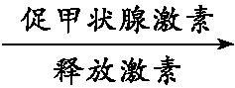垂体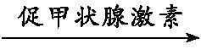甲状腺(分泌甲状腺激素),该过程体现了甲状腺激素分泌过程中存在分级调节。据图分析可知,甲为下丘脑,乙为垂体,a为促甲状腺激素释放激素,b为促甲状腺激素,c为甲状腺激素。(2)“甲亢”患者体内的甲状腺激素分泌过多会抑制促甲状腺激素释放激素和促甲状腺激素的分泌,因而与健康人相比,“甲亢”患者血液中甲状腺激素含量升高,促甲状腺激素释放激素(a)和促甲状腺激素(b)含量降低。(3)具体见答案。

21.C　神经调节和体液调节广泛存在于高等动物体内,A正确;人体的各项生命活动常常同时受神经和体液的调节,如人体的体温调节和水盐平衡调节,B正确;不少内分泌腺直接或间接地受中枢神经系统的调节,而某些内分泌腺分泌的激素可以影响神经系统的发育和功能,如甲状腺激素可以提高神经系统的兴奋性,C错误;神经调节中的神经递质作用后被降解或被突触前膜回收利用,激素经靶细胞接受并起作用后通常会被灭活,D正确。

22.D　抗利尿激素分泌过多、肾脏功能丧失都会导致机体排出水总量减少;多饮会造成摄入水总量偏多,都有可能引起水中毒,A、B、C不符合题意。经常食用雪梨、西瓜等利尿类水果有利于增加尿量,促进体内水的排出,D符合题意。

23.B　人是恒温动物,体温不会随外界环境温度的变化而发生剧烈变化,A错误;正常人体的产热量等于散热量,与4时相比,9时此人的体温较高,则9时此人的产热量和散热量均较高,B正确;机体可以通过出汗来增加散热,从而维持体温的相对稳定,C错误;人体体温调节的中枢位于下丘脑,D错误。

24.D　由图可知,a是抗利尿激素,由下丘脑的神经分泌细胞合成,再由垂体释放,不存在分级调节,A错误;b是肾小管和集合管,接受a的刺激后,会促进对水的重吸收,减少排尿,B错误;c是大脑皮层,水盐平衡的调节中枢位于下丘脑,C错误;水盐平衡的调节机制是神经—体液调节,D正确。

25.C　当血糖浓度升高时,血糖直接作用于胰岛B细胞,使其分泌活动增强,血糖还可以作用于下丘脑,通过兴奋迷走神经(参与内脏活动的调节)支配胰岛B细胞,使其分泌活动增强,A正确;②中涉及迷走神经和胰岛B细胞之间的信息交流,而③中涉及兴奋的迷走神经和分泌胃肠激素的细胞之间的信息交流,都体现了神经细胞与内分泌细胞间的信息交流,B正确;①调节胰岛素水平的方式为体液调节,③调节胰岛素水平的方式为神经—体液调节,C错误;在血糖调节过程中,胰岛素的作用结果会反过来影响胰岛素的分泌,胰高血糖素也是如此,故血糖平衡的调节存在负反馈调节机制,D正确。

26.(除标明外,每空2分)(1)抗利尿激素(1分)　通过体液运输、反应速度缓慢、作用范围较广泛、作用时间比较长(任选两点)　(2)(负)反馈调节(1分)　垂体或性腺(1分)　(3)汗腺分泌增强和毛细血管舒张　取两组生理状态相同的小鼠,一组破坏下丘脑,另一组不破坏,将两组小鼠置于低温或高温环境中,检测两组小鼠体温变化情况

【解析】　(1)人体血浆渗透压升高会刺激下丘脑中神经分泌细胞分泌抗利尿激素,进而促进肾小管和集合管对水的重吸收,减少尿量。相对于神经调节,体液调节的特点有通过体液运输、反应速度缓慢、作用范围较广泛和作用时间比较长等。(2)正常机体内性激素分泌过多能抑制下丘脑和垂体的相关分泌活动,从而维持性激素含量相对稳定,这体现了激素调节中的(负)反馈调节机制。某人下丘脑功能正常而体内性激素含量偏低,从性激素的分泌过程分析,此人可能是垂体或性腺器官发生功能衰退。(3)人体体温调节中枢位于下丘脑,高温条件下,人体主要通过汗腺分泌增加和毛细血管舒张来增加散热。若以健康小鼠为实验材料,验证下丘脑与体温调节有关,则主要实验思路为取两组生理状态相同的小鼠,一组破坏下丘脑,另一组不破坏,将两组小鼠置于低温或高温环境中,检测两组小鼠体温变化情况。

27.(除标明外,每空1分)(1)产热和散热过程保持动态平衡　(2)下丘脑　肝脏和骨骼肌　甲状腺激素和肾上腺素　(3)有利　酶的活性　①大脑皮层　②基本等于　脱水导致细胞外液渗透压升高,一方面大脑皮层产生渴觉,促使人主动饮水;另一方面抗利尿激素分泌增多,促进肾小管和集合管重吸收水,使尿量减少(2分)

【解析】　(1)体温恒定是人体产热和散热过程保持动态平衡的结果。(2)体温调节中枢位于下丘脑。寒冷刺激使下丘脑的体温调节中枢兴奋后,可引起骨骼肌和肝脏细胞氧化放能,使产热增加;同时体内甲状腺激素、肾上腺素的含量升高,促进组织细胞的代谢活动,增加产热。(3)一定程度的病理性发热是人体抵抗疾病产生的反应,对机体是

【辨析】安静状态下,人体主要通过肝脏等器官的活动产热;运动时,骨骼肌成为主要产热器官。

有利的。酶的活性受温度的影响,体温过高时会影响体内酶的活性,使机体代谢活动发生紊乱。

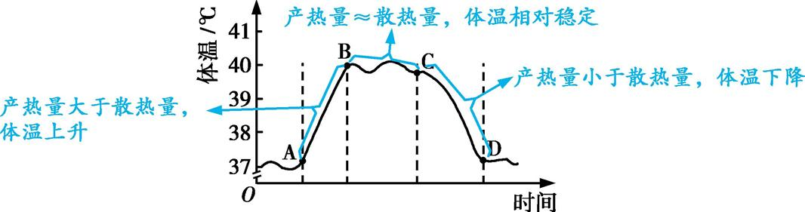

①产生冷觉的中枢位于大脑皮层。②BC段体温基本维持在40 ℃,机体产热量与散热量基本相等。脱水会导致细胞外液渗透压升高,一方面大脑皮层会产生渴觉,促使人主动饮水;另一方面抗利尿激素分泌增多,促进肾小管和集合管重吸收水,使尿量减少。

28.(除标明外,每空1分)(1)非条件　传出神经末梢及其支配的腺体细胞(2分)　3、4、5　高尔基体和线粒体(2分)　(2)未兴奋　兴奋　(3)拮抗　胰岛素、葡萄糖(2分)　(4)抗原　效应T细胞　自身免疫

【解析】　图2中1~5分别代表轴突末梢、突触小泡、突触前膜、突触间隙、突触后膜。(1)由题图可知,食物的刺激可引起胰液的分泌,该反射是与生俱来的,属于非条件反射,该反射中的效应器是传出神经末梢及其支配的腺体细胞。突触由突触前膜、突触间隙和突触后膜三部分组成,即由图2中的3、4、5组成。神经递质以胞吐的方式释放,该过程与高尔基体和线粒体这两种细胞器密切相关。(2)离体神经纤维受到刺激后,膜外局部电流的流动方向是由未兴奋部位流向兴奋部位。(3)胰岛A细胞分泌胰高血糖素,胰岛B细胞分泌胰岛素,这两种激素在调节血糖方面表现为拮抗作用。若要验证胰岛素在血糖平衡调节过程中的作用,需要对正常小鼠注射一定剂量的胰岛素使小鼠出现低血糖症状,然后再注射一定剂量的葡萄糖溶液,若小鼠的低血糖症状消失,则可证明胰岛素有降低血糖的作用。(4)自身免疫病是免疫系统异常敏感,反应过度,敌我不分地将自身物质当成外来异物进行攻击而引起的疾病。胰岛B细胞上的一些物质的分子结构与病毒上的抗原分子结构相似,在机体细胞免疫过程中产生的效应T细胞可对胰岛B细胞进行攻击,使其受损,进而导致胰岛素的分泌减少,该种类型的糖尿病属于自身免疫病。

第4讲　免疫调节

1.D　第三道防线是针对特定病原体发生的特异性反应,即免疫应答,所以免疫应答就是特异性免疫,不包括非特异性免疫,A错误。青霉素并不是人体产生的,因此青霉素杀菌并不属于免疫的范畴;唾液中的溶菌酶杀菌属于非特异性免疫,B错误。B细胞在骨髓中发育成熟,T细胞在胸腺中发育成熟,C错误。浆细胞能够合成能与特定抗原结合的抗体分子,D正确。

2.D　细胞①可直接吞噬病原体,为吞噬细胞,无特异性识别能力,既可参与非特异性免疫,也可参与特异性免疫,A错误。细胞②能产生抗体,为浆细胞,浆细胞不具有特异性识别能力,B错误。靶细胞裂解时其内寄生的病原体不会同时死亡,而是和抗体结合后被吞噬细胞吞噬消化,C错误。细胞④与靶细胞密切接触,为效应T细胞,可由T细胞或记忆T细胞分化形成,D正确。

3.D　鸡尾部的法氏囊是B淋巴细胞的发生场所,它是鸡的免疫器官,A正确;IBDV感染雏鸡后,可导致法氏囊严重萎缩,说明传染性法氏囊病可能导致雏鸡出现免疫功能衰退的症状,B正确;将孵出当日的雏鸡摘除法氏囊后,雏鸡失去了B淋巴细胞的发生场所,会影响该雏鸡B淋巴细胞的产生,C正确;注射IBDV灭活疫苗应在雏鸡感染IBDV之前,雏鸡感染IBDV发病后,注射疫苗不能阻止其法氏囊萎缩,D错误。

4.ABC　干扰素几乎能抵抗所有病毒引起的感染,所以吞噬细胞产生干扰素的过程不属于特异性免疫,A错误;吞噬细胞的溶酶体分解病毒是利用多种水解酶的水解作用,而效应T细胞抵抗病毒的机制是效应T细胞与被抗原入侵的宿主细胞密切接触,使之裂解死亡,病毒失去了寄生的基础,因而能被吞噬、消灭,两者机制不同,B错误;机体再次接受相同抗原的刺激时,记忆细胞会快速增殖分化并产生大量抗体,吞噬细胞参与免疫反应的速度不会明显加快,C错误;免疫活性物质是由免疫细胞或其他细胞产生的发挥免疫作用的物质,干扰素是由吞噬细胞产生的,几乎能抵抗所有病毒引起的感染,故其属于免疫活性物质,D正确。

5.C　T细胞、B细胞均属于淋巴细胞,淋巴细胞和吞噬细胞都属于免疫细胞,吞噬细胞不属于淋巴细胞,A错误。甲是记忆细胞,具有特异性识别能力,增殖分化后形成浆细胞,浆细胞分泌的抗体才能与抗原特异性结合;丙是效应T细胞,具有特异性识别能力,不能再进行增殖分化,B错误。②表示T细胞增殖分化形成效应T细胞,③表示B细胞增殖分化形成记忆细胞和浆细胞,这两个过程中均可发生有丝分裂及基因的选择性表达,④表示T细胞产生淋巴因子并作用于B细胞,C正确。抗原侵入机体后,大部分被吞噬细胞吞噬处理,小部分直接作用于B细胞,D错误。

6.B　抗体是由浆细胞产生的,A错误;据题意可知,捐献者体内的*CCR5*基因异常,不能表达出正常的CCR5蛋白,又知T细胞极易被HIV攻击,与其表面特殊蛋白CCR5有关,因此捐献者T细胞表面因无正常CCR5蛋白而具有抗HIV感染的能力,B正确;B细胞内也含有*CCR5*基因,但B细胞内的*CCR5*基因不表达,不产生CCR5蛋白,因此HIV不侵染B细胞,C错误;T细胞既参与细胞免疫,也参与体液免疫,因此艾滋病患者的体液免疫功能和细胞免疫功能均受影响,D错误。

7.C　由图可知,当肿瘤细胞膜上的PD-L1蛋白与T细胞的受体PD-1结合时,抑制T细胞分泌干扰素,降低T细胞对肿瘤细胞的杀伤能力,PD-L1蛋白可使肿瘤细胞逃脱T细胞的细胞免疫,B正确、C错误;PD-L1抗体和PD-1抗体将使肿瘤细胞膜上的PD-L1蛋白不能和T细胞的受体PD-1结合,促进T细胞分泌干扰素,增强T细胞对肿瘤细胞的杀伤功能,A正确;若敲除肿瘤细胞*PD-L1*基因,*T*细胞对肿瘤细胞的杀伤功能将增强,可降低肿瘤细胞的免疫逃逸,*D*正确。

8.A　水痘—带状疱疹病毒侵入人体后,淋巴细胞参与的过程属于特异性免疫,A错误。由题意可知,水痘—带状疱疹病毒和单纯疱疹病毒侵染细胞后均会引起神经细胞受损,可能会使人患神经性疾病,B正确。人体感染水痘病毒痊愈后,机体中会存在抗体和记忆细胞,产生对水痘病毒的免疫力,C正确。题干中提到“两种病毒都是将本身表面的突起附着在细胞表面的名为‘MAG’(一种糖蛋白)的神经突起上,然后把自身的基因送入宿主细胞进而增殖”,而抗MAG抗体可以与MAG结合,减少病毒突起和神经突起的结合,因而可用抗MAG抗体进行治疗,D正确。

9.C　初次免疫的浆细胞来自B细胞,A错误;据图可知,初次免疫和再次免疫相比,IgM的浓度基本不变,推测初次抗原刺激时,B细胞分化为能产生IgM的浆细胞的同时没有分化为记忆细胞,B错误;由图可知,初次抗原刺激时,IgM产生的时间早于IgG,再次抗原刺激时,两种抗体产生的时间均缩短,C正确;初次抗原刺激和再次抗原刺激使用的抗原相同,D错误。

10.(每空2分)(1)非特异性免疫　人人生来就有,不针对某一类特定病原体,而是对多种病原体都有防御作用　(2)记忆(B)　可以在抗原消失后很长时间内保持对这种抗原的记忆,当机体再次接触这种抗原时,记忆(B)细胞能迅速增殖分化,快速产生大量的抗体　(3)监控和清除

【解析】　(1)结合题中信息可知,该免疫属于非特异性免疫,这种免疫的特点是人人生来就有,不针对某一类特定病原体,而是对多种病原体都有防御作用。(2)接种甲疫苗可以刺激机体产生记忆(B)细胞,该细胞可以在抗原消失后很长时间内,保持对这种抗原的记忆,当机体再次接触这种抗原时,记忆(B)细胞可以迅速增殖分化,快速产生大量的抗体。(3)动物体内效应T细胞发挥免疫作用使自身肿瘤细胞裂解死亡,这体现了免疫系统的监控和清除功能。

11.B　由题意可知该病为自身免疫病,免疫系统错误地将正常细胞或组织作为免疫对象,敌我不分地进行攻击,从而致病,①、③与自身免疫性溶血性贫血的致病机理相同,②是机体正常的免疫反应,故B符合题意。

12.B　过敏反应是指已产生免疫的机体,在再次接触相同抗原时所发生的过度的免疫反应,A错误。过敏反应的特点是发作迅速、反应强烈,一般不会破坏组织细胞,有明显的遗传倾向和个体差异,B正确、C错误。过敏反应是由机体免疫系统对外来物质反应过强而产生的,D错误。

13.C　艾滋病是由人体免疫缺陷病毒(HIV)感染所导致的综合性疾病,A正确;HIV主要感染人的T细胞,最终造成人体免疫能力几乎全部丧失,B正确;HIV的传播途径主要有血液传播、母婴传播和性传播,不会通过公用门把手、食物、蚊虫叮咬传播,C错误;如果阻止HIV在人体内繁殖,就可以减少人体免疫细胞的损伤,进而达到治疗艾滋病的效果,D正确。

14.A　通过理化方法灭活病原体制成的疫苗安全可靠,不会使人患病,①正确;接种后抗原(灭活的病毒)不能在内环境中增殖,②错误;接种后可以促进B细胞增殖分化产生记忆细胞和浆细胞,产生体液免疫,③错误;二次接种可提高机体对相应病原体的免疫防卫功能,④正确。

15.B　机体通过注射疫苗可以预防某些疾病的发生,这是因为疫苗具有免疫原性,却不具有致病性,能够刺激机体产生抗体和记忆细胞,当再次接触同种抗原的时候,记忆细胞能够迅速增殖、分化出大量的浆细胞,浆细胞能产生大量的抗体,最终达到迅速消灭抗原的目的。从题图可以看出,两次注射的疫苗对人体来说均为初次注射,属于不同的疫

【注意】抗体并不能直接消灭抗原,抗体与抗原结合后,被吞噬细胞吞噬、消灭。

苗,因此识别它们的B细胞的特异性不同,产生的抗体也不同,A、C正确。丙段抗体水平突然上升,这符合二次免疫的特点,因此可能是人体受到了与第1次注射疫苗相似的抗原的刺激,D正确。由题图可以看出,第2次注射的疫苗刺激机体产生的抗体经过一段时间后消失,因此抗体不可能终生存在于血浆中,B错误。

16.D　抗蛇毒血清中含有特异性抗体,注射抗蛇毒血清可以使抗原快速被抗体中和,避免毒害机体,A错误。机体注射灭活疫苗后主要通过诱发特异性免疫中的体液免疫来预防新型冠状病毒的感染,B错误。人体内癌细胞的清除依赖于免疫系统的监控和清除功能,C错误。进行器官移植时,机体发生的免疫排斥主要是免疫细胞作用的结果,因而使用的免疫抑制剂主要是抑制免疫细胞的作用,D正确。

17.(除标明外,每空2分)(1)防卫　(2)吞噬　(接收信号的)靶　(3)致敏的DC可刺激T细胞分化为记忆细胞,若体内有脑胶质瘤细胞产生,记忆细胞可以识别并增殖分化为效应T细胞将其清除(3分)　(4)①DC疫苗接种至患脑胶质瘤的小鼠后,能提高小鼠的T细胞杀伤活性,延长小鼠的生存期,具有免疫治疗作用(3分)　②皮下注射等量的用磷酸盐缓冲液配制的未致敏的DC

【解析】　(1)免疫系统消灭“异体”的细胞,属于防卫功能。(2)由图示可知,DC具有摄取抗原、处理抗原的作用,在免疫调节中相当于吞噬细胞的功能。致敏的DC是发出信号的细胞,T细胞是接收信号的靶细胞,致敏的DC膜上出现特定的信号分子与T细胞表面的受体相结合,从而实现细胞间的信息交流。(3)将致敏的DC制作成“DC疫苗”,注射到机体后,致敏的DC可刺激T细胞分化为记忆细胞,若体内有脑胶质瘤细胞产生,记忆细胞可以识别并迅速增殖分化为效应T细胞将其清除。(4)①由表格可知,与注射磷酸盐缓冲液组、脑胶质瘤细胞提取物组相比,注射DC疫苗组T细胞杀伤活性明显增强,小鼠生存期延长,说明DC疫苗接种至患脑胶质瘤的小鼠后,能提高小鼠的T细胞杀伤活性,延长小鼠的生存期,具有免疫治疗作用。②实验中不能确定未致敏的DC和致敏的DC是否具有相同的作用,故还应设置一组对照实验,实验处理应为皮下注射等量的用磷酸盐缓冲液配制的未致敏的DC。

第5讲　植物的激素调节

1.C　达尔文发现了植物向光弯曲生长的现象,但是并没有探明生长素的存在,A错误;拜尔在黑暗条件下,将胚芽鞘尖端切下放在去尖端的胚芽鞘一侧,发现胚芽鞘向对侧弯曲生长,提出了胚芽鞘的弯曲生长可能与某种“影响”分布不均匀有关,而感光部位在胚芽鞘尖端是达尔文实验的结论,B错误;詹森的实验说明琼脂块可以将胚芽鞘尖端的某种“影响”传递到下部,C正确;温特的实验中,在去尖端的胚芽鞘上放置空白琼脂块,胚芽鞘不能正常生长,D错误。

2.C　本实验中①与②、③与④、①与③、②与④为相互对照,A错误;若AB取自幼嫩的组织,ABA在其中进行极性运输,则会出现放射性的有①、③,B错误;若AB取自成熟的组织,ABA在其中进行非极性运输,则①、②、③、④均会出现放射性,C正确;若ABA只能进行非极性运输,则当AB取自幼嫩组织时,②不会出现放射性,若AB取自成熟组织,②会出现放射性,D错误。

3.(1)重力(1分)　根和茎对生长素的敏感程度不同(2分)　横向生长(1分)　根向地生长可以深扎,利于吸收水分和无机盐;茎背地生长,枝条可以伸向天空,利于吸收阳光进行光合作用(合理即可,2分)　(2)信号(1分)　特定基因的表达(2分)

【解析】　(1)将幼苗横放一段时间后,在重力的影响下,近地侧的生长素浓度会高于远地侧,从而导致根、茎弯曲生长。植物的根对生长素的敏感程度高于茎,使得幼苗横放一段时间后,根表现为向地生长,而茎表现为背地生长。若将该幼苗横放在太空中的空间站内,由于太空中没有重力影响,生长素在两侧分布均匀,此时根应该是横向生长。根的向地生长和茎的背地生长对于植物而言非常重要,根向地生长,可以深扎,利于吸收水分和无机盐;茎背地生长,枝条可以伸向天空,利于吸收阳光进行光合作用。(2)研究发现,光对于植物来说,不只是为光合作用提供能量,还可以作为一种信号,影响、调控植物的生长发育。环境因素影响植物生长,根本上都是通过调控细胞核内基因的选择性表达来实现的。光敏色素将光信息传递到细胞核内,影响特定基因的表达,从而表现出特定生物学效应。

4.B　温特实验中生长素从胚芽鞘尖端进入琼脂块的方式是扩散,A错误;用生长素类似物处理插条的方法有浸泡法(该方法所用生长素类似物溶液浓度较低)和沾蘸法(该方法所用生长素类似物溶液浓度较高),B正确;顶芽合成的生长素通过极性运输的方式运输到侧芽,极性运输是细胞的主动运输,C错误;顶端优势产生的主要原因是顶芽产生的生长素运输至侧芽,导致侧芽附近生长素浓度较高,侧芽生长受到抑制,D错误。

5.B　适时摘除棉花的顶芽可以解除顶端优势,促进侧芽的发育,从而使其多开花、多结果,A正确;解除果树的顶端优势,会使侧芽处生长素浓度减小,促进侧芽生长,B错误;顶芽存在时侧芽部位生长素浓度高,侧芽生长受到抑制,低浓度促进生长、高浓度抑制生长,体现了生长素作用的两重性,C正确;赤霉素能促进细胞伸长,从而引起植株增高,因此用适宜浓度的赤霉素溶液处理生长期芦苇,可使芦苇纤维长度增加,D正确。

6.D　同一植株中,根、茎、芽三种器官对生长素的敏感情况为根>芽>茎,A错误;若该器官为根,横放的根向地生长时,近地侧生长素浓度较高,表现为抑制生长,只能对应图中C,B错误;若该器官为茎,茎向光弯曲时,背光侧生长较快,其生长素浓度高于向光侧,但均表现为促进生长,故向光侧和背光侧的生长素浓度可分别对应A和B,C错误;若该器官为侧芽,植株表现出顶端优势时,侧芽处生长素浓度较高,表现为抑制生长,则侧芽处生长素浓度可能是C,不可能是A、B,D正确。

7.B　本实验的目的是探究生长素对枝条生根的影响,其中生长素用量为0的一组为对照组,其余均为实验组,据表分析可知,在研究所设置的浓度中,当生长素用量为1.0 mg/枝时,第90天生根枝条数最多,首次出根所需天数最少,故在研究所设置的浓度中促进生根的最佳生长素用量为1.0 mg/枝,A正确;实验组第90天生根枝条数均多于对照组,故实验组所用浓度的生长素对枝条生根均为促进作用,不能体现生长素对枝条生根的作用具有两重性,B错误;分析可知,对照组枝条首次出根所需时间较长可能与生长素总量少有关,C正确;在激素作用下环剥口上端细胞先发生脱分化形成愈伤组织,然后再经过再分化形成根,D正确。

8.B　若半边茎内外两侧细胞对生长素的敏感程度相同,但内侧细胞中的生长素浓度比外侧细胞中的高,导致内侧细胞生长比外侧细胞快,会出现半边茎向外弯曲生长,A正确;若半边茎内外两侧细胞对生长素的敏感程度相同,但内侧细胞中的生长素浓度比外侧细胞中的高,根据生长素作用的两重性曲线分析,不可能出现浓度高的一侧表现为促进,而浓度低的一侧表现为抑制,B错误;若半边茎内外两侧细胞中的生长素浓度相同,但内外两侧细胞对生长素的敏感程度不同,从而促进内侧细胞生长,抑制外侧细胞生长,会出现半边茎向外弯曲生长,C正确;若半边茎内外两侧细胞中的生长素浓度相同,但内外两侧细胞对生长素的敏感程度不同,可能导致内侧细胞生长比外侧细胞快,则会出现半边茎向外弯曲生长,D正确。

9.(除标明外,每空1分)(1)由植物体产生、能从产生部位运输到作用部位、微量高效、能调节植物生命活动等(答出两点即可,4分)　(2)①培养时间及添加的不同的植物激素类似物　②A　极性　③两重性　促进　不明显　通过促进NAA的作用抑制侧枝生长(答案合理即可,2分)

【解析】　(1)植物激素是指由植物体内产生,能从产生部位运输到作用部位,对植物的生长发育具有显著影响的微

【辨析】动物激素由专门的内分泌腺或细胞分泌,而植物体内没有内分泌腺。

量有机物,故判断独脚金内酯是植物激素可能是根据它具有由植物体产生、能从产生部位运输到作用部位、微量高效、能调节植物生命活动等特点。(2)①由实验结果的曲线图可知,本实验的目的是探究GR24和NAA对侧枝生长的影响。曲线图中有四条不同的曲线,对应的植物激素类似物不同,曲线图的横轴是培养时间,纵轴是侧枝长度,因此添加不同的植物激素类似物和培养时间是实验的自变量,侧枝长度属于因变量。

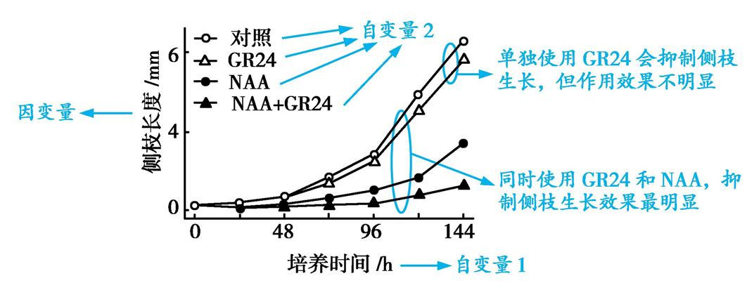

②NAA是生长素类似物,而生长素在植物体内具有极性运输的特点,故应使用NAA处理茎切段的形态学上端,即NAA

【易错】极性运输是指只能从形态学上端运输到形态学下端,而不能反过来运输。

应加入固体培养基A中。③顶端优势是指植物的顶芽优先生长而侧芽生长受抑制的现象,这体现了生长素的作用具有两重性的特点。 据图可知,分别使用GR24、NAA、NAA+GR24处理的实验组侧枝长度均小于对照组,推测GR24能促进顶端优势的形成,但是单独使用GR24的实验组对应的曲线与对照组对应的曲线比较接近,说明单独使用GR24对侧枝生长的抑制效果不明显;根据所学知识,顶端优势产生的原因是顶芽产生的生长素向侧芽处运输,使侧芽处生长素浓度较高,而侧芽对生长素浓度比较敏感,生长受到抑制。本实验中使用的NAA是生长素类似物,从图中可以看出GR24与NAA同时使用时抑制侧枝生长效果最明显,可以推测GR24可能是通过促进NAA的作用来抑制侧枝生长的。

10.(除标明外,每空2分)(1)燕麦胚芽鞘切段+中性缓冲液+IAA溶液　IAA溶液的有无、缓冲液的酸碱度　(2)伸长(1分)　不伸长(1分)　(3)生长素的作用具有两重性　纤维素(或纤维素和果胶,1分)　渗透吸水(1分)　(4)生长素促进细胞通过主动运输分泌氢离子

【解析】　(1)根据表格中A、B、C、D四组的实验处理,结合实验目的,确定E组的实验处理①应是燕麦胚芽鞘切段+中性缓冲液+IAA溶液。该实验的自变量为IAA溶液的有无和缓冲液的酸碱度。(2)C组处理为燕麦胚芽鞘切段+酸性缓冲液,由于酸性条件可导致细胞壁酸化变软,从而使细胞增大,因此②伸长;E组处理为“燕麦胚芽鞘切段+中性缓冲液+IAA溶液”,加中性缓冲液缓冲生长素产生的酸性物质,因此③表现不伸长。(3)由于生长素作用具有两重性,因此实验中要控制好IAA溶液的浓度。植物细胞壁酸化后会变软与细胞间纤维素酶的水解作用有关。细胞壁变软导致其伸缩性增加,细胞通过渗透吸水导致原生质体体积增大,最终使细胞增大。(4)由于壳梭孢菌素可促进细胞分泌氢离子,而燕麦胚芽鞘切段+壳梭孢菌素→切段伸长,说明氢离子使细胞壁酸化变软,从而使细胞增大。二硝基酚可抑制ATP合成,而燕麦胚芽鞘切段+二硝基酚+IAA溶液→切段不伸长,说明IAA使细胞分泌的氢离子,不能运输到靶细胞起作用是缺乏ATP所致,即生长素促进细胞通过主动运输分泌氢离子。

11.D　植物激素不直接参与细胞代谢,A错误;据图分析可知,外源GA3可抑制燕麦幼苗根的伸长,B错误;据图分析可知,燕麦幼苗的根和茎对GA3的敏感程度不同,C错误;在植物的生长发育和适应环境变化的过程中,各种植物激素并不是孤立地起作用,而是多种激素相互作用共同调节,D正确。

12.C　对照组香蕉果实的成熟会受到内源性乙烯的影响,A错误;本实验的目的是研究乙烯对香蕉的催熟过程,因此实验材料应选择未成熟的香蕉果实,B错误;根据实验安排,第1次取样是实验开始时,每2 d取样1次,第6次取样的时间为第10天,C正确;乙烯促进香蕉果皮逐渐变黄、果肉逐渐变甜变软,因此处理组3个指标中还原糖含量增加,淀粉含量下降,果皮色素含量增加,3个指标的总体变化趋势不同,D错误。

13.C　脱落酸是一种植物激素,在植物体内起着信息传递的作用,A正确。缺水使植物体内脱落酸含量升高,导致气孔关闭,以适应干旱环境,B正确。提高脱落酸含量可促进种子休眠,C错误。植物体内脱落酸含量的变化是植物适应环境的一种方式,D正确。

14.B　分析可知,物质甲是细胞分裂素,合成部位主要是根尖,A错误;物质乙是赤霉素,赤霉素可通过赤霉菌的发酵获得,B正确;乙烯能促进果实成熟,成熟的果实中乙烯的作用增强,而物质丙是生长素,C错误;物质丁是脱落酸,可抑制小麦种子发芽,D错误。

15.C　由图可知,在“MS培养基+NAA”培养120 h的丛状苗,用“MS培养基+NAA+BA”处理24 h,再转入“MS培养基+NAA”继续培养,实验组的生根率均低于对照组,即用BA处理可抑制生根,A错误。由图可知,在“MS培养基+NAA”培养0 h和96 h的丛状苗,用“MS培养基+NAA+BA”处理24 h,然后转入“MS培养基+NAA”继续培养,在培养的第14 d两组的生根率相等,B错误。由题图可知,不同实验组培养28 d的生根率均比14 d的高,可推测不同实验组丛状苗的生根率随培养时间延长而提高,C正确。由题中信息不能得知生长素和细胞分裂素会共同促进生根,D错误。

16.A　种子中各种激素的变化直接影响种子的休眠和萌发,A正确;赤霉素促进种子萌发,脱落酸抑制种子萌发,二者在解除种子休眠方面存在拮抗作用,B错误;由图可知,在层积处理期间,种子中的脱落酸含量下降,赤霉素和细胞分裂素的含量均是先增大后减小,C错误;在植物的生命活动过程中,多种激素相互作用共同调节,D错误。

17.C　该实验的自变量是油菜素内酯的浓度,因变量是根冠比,A正确;由图可知,与对照组相比,油菜素内酯对水稻秧苗根冠比的影响既有促进作用,也有抑制作用,即油菜素内酯对根冠比的影响具有两重性,B正确;欲进一步探究油菜素内酯的最适浓度,则应在0.05~0.15 mg/L之间设置更小的浓度梯度,C错误;油菜素内酯不直接参与细胞代谢,而是给细胞传递信息,D正确。

18.A　该实验中,外源IAA、GA3和6-BA对油松种子发芽的影响均体现出低浓度促进和高浓度抑制的两重性特征,A正确。据图可知,外源IAA促进油松种子发芽的最适浓度在80~160 mg·L-1之间,GA3促进油松种子发芽的最适浓度在40~120 mg·L-1之间,两种外源激素促进发芽的最适浓度可能相同,B错误。外源IAA作为调节物质,不能为油松种子发芽提供能量,C错误。实验中没有不同外源激素同时作用的实验结果,故不能判定适宜浓度的IAA、GA3和6-BA对提高油松种子的发芽率具有协同作用,D错误。

19.(除标明外,每空2分)(1)由植物体内产生,能从产生部位运送到作用部位,对植物的生长发育有显著影响的微量有机物　(2)是(1分)　在细胞伸长阶段,生长素和赤霉素的含量均较高　(3)相互作用、共同调节　(4)不赞成,植物生长调节剂需要与相应的受体结合才能发挥调节作用,人体中无植物生长调节剂的受体,故植物生长调节剂无法影响人体的生命活动(合理即可)

【解析】　(1)植物激素是由植物体内产生,能从产生部位运送到作用部位,对植物的生长发育有显著影响的微量有机物。(2)分析题图可知,在细胞伸长阶段,赤霉素和生长素的含量均相对较高,说明在此过程中二者均能促进细胞伸长。(3)图中信息反映出植物体的生长发育是多种激素相互作用、共同调节的结果。(4)植物生长调节剂需要与相应的受体结合才能发挥调节作用,人体中无植物生长调节剂的受体,所以植物生长调节剂不会影响人体的生命活动。

20.(除标明外,每空1分)(1)作为对照　生长素、细胞分裂素和赤霉素含量均下降,脱落酸含量上升　(2)不能　果针的向地弯曲生长可能是生长素分布不均匀造成的(2分)　(3)实验思路:将若干发育正常且发育状况相同的离体花生果针随机均分为两组,甲组用适当的方法移除淀粉鞘细胞中的淀粉粒,乙组进行相同的操作但不移除淀粉鞘细胞中的淀粉粒,将两组果针放在适宜环境中培养并水平放置,观察其生长方向。(3分)预期实验结果及结论:甲组果针水平生长,乙组果针向地弯曲生长,说明花生果针入土的重力感受器是淀粉鞘细胞中的淀粉粒。(2分)(共5分)

【解析】　(1)设置正常未离体果针组的作用是作为对照。尖端向下放置的果针在离体生长过程中生长素、细胞分裂素和赤霉素含量均下降,脱落酸含量上升。(2)果针的向地弯曲生长可能是生长素分布不均匀造成的,因此,尖端向上放置的果针在离体向地弯曲生长过程中生长素的含量变化不大,不能说明生长素在果针弯曲生长过程中不发挥作用。(3)据题干可知,该小题要求设计验证性实验来验证假说,并要求写出实验结果,得出实验结论。解答此类试题的关键是找出实验目的、自变量、因变量(或检测指标),设计实验时应遵循单一变量原则,实验结果围绕验证内容得出,实验结论即验证内容,具体实验思路和预期实验结果及结论见答案。

21.(每空1分)(1)调节代谢的信息　(2)①等量蒸馏水　等量100 mmol/L NaCl溶液　②科学　可行　(3)β-淀粉酶　淀粉　增多

【解析】　(1)SA是一种植物内源激素,激素不直接参与细胞代谢,而是给细胞传达一种调节代谢的信息。(2)①本实验需要设置两个不同的对照组,对照组小麦种子的处理是,一组加入等量蒸馏水作为空白对照组,另一组加入等量100 mmol/L NaCl溶液作为高盐胁迫对照组。②在正式实验前应先做一个预实验,这样可以为进一步的实验摸索条件,也可以检验实验设计的科学性和可行性,以免由于设计不周,盲目开展实验而造成人力、物力、财力的浪费。(3)分析图1可知,与添加NaCl的组别相比,添加NaCl+SA的实验组α-淀粉酶活性相对值无明显变化,而β-淀粉酶活性相对值明显升高,分析图2可知,与添加NaCl的组别相比,添加NaCl+SA的实验组种子的吸水能力增强,可推测SA增强种子耐盐性的机制是可明显提高β-淀粉酶的活性,促进淀粉水解,使溶质微粒数增多,从而使种子细胞的渗透压升高,种子吸水能力增强。

id:2147486665;FounderCES

1.A　稳态是机体在神经—体液—免疫调节网络的作用下,通过各器官、系统的协调活动共同维持的,A错误;健康人的内环境中的每一种成分和理化性质都处于动态平衡,B正确;免疫系统不仅有防御作用,还在稳态调节过程中有着非常重要的作用,C正确;新生儿在胎儿期从母体血液中获得了抗体,所以在出生后前六个月一般不易患传染病,D正确。

2.C　肾上腺髓质分泌肾上腺素的活动受内脏神经的直接支配,A正确;内分泌腺分泌的激素可能会影响神经系统的发育和功能,如甲状腺激素,B正确;激素和神经递质发挥作用后往往会被灭活,免疫活性物质发挥作用后不一定会被灭活,如溶菌酶,C错误;神经—体液—免疫调节网络是机体维持稳态的主要调节机制,D正确。

3.C　缩手反射的神经中枢有中间神经元,膝跳反射是一种最简单的反射类型,膝跳反射神经中枢中没有中间神经元,膝跳反射过程神经中枢中只有一次突触传递,而缩手反射过程神经中枢中不止一次突触传递,所以兴奋经过膝跳反射神经中枢的时间比经过缩手反射神经中枢的时间短,A正确;膝跳反射的低级神经中枢在脊髓,一般来说,位于脊髓的低级神经中枢受脑中相应的高级神经中枢的控制,患者脑组织谷氨酰胺含量增加,引起脑组织水肿、代谢障碍,故患者膝跳反射增强的原因应是高级神经中枢对低级神经中枢的控制减弱,B正确;抗利尿激素能提高肾小管、集合管对水的重吸收,使细胞外液的量增加,不能减轻脑组织水肿,C错误;患者能进食后,应减少蛋白类食品摄入,以减少氨基酸代谢,减轻病症,D正确。

4.C　当人的手被针刺时,通过神经调节,使手缩回,过程为“针刺激→感受器→传入神经→神经中枢→传出神经→效应器”,A正确;寒冷环境下,通过“刺激→冷觉感受器→传入神经→体温调节中枢→传出神经→汗腺”使汗液分泌减少,B正确;饥饿状态下,可以通过“刺激→A→C→D”使胰岛A细胞分泌胰高血糖素,C错误;饮水不足时,可以通过神经—体液调节,促进肾小管和集合管重吸收水,进而使细胞外液渗透压下降,途径为“刺激→A→G→F”,D正确。

5.A　抗利尿激素是由下丘脑合成分泌并由垂体释放的,能促进肾小管和集合管对水分的重吸收,A错误;由图可知,④为促甲状腺激素,①(或②)为促甲状腺激素释放激素,甲状腺激素分泌过多,会反过来抑制下丘脑和垂体分泌相关激素,B正确;胰岛中的胰岛A细胞和胰岛B细胞所含的核基因相同,由于基因选择性表达,两种细胞分泌的激素不同,C正确;垂体除了可以分泌促激素、催乳素外,还能分泌生长激素,A可能为生长激素,D正确。

6.B　突触小泡分泌的神经递质经扩散通过突触间隙,与后膜上相应的受体结合后发挥作用,A正确;图2能反映出甲状腺激素分泌的分级调节机制,但不能反映出负反馈调节机制,B错误;某些细胞既可以分泌激素,又可以分泌神经递质,如下丘脑神经分泌细胞,C正确;有些物质(如肾上腺素)既是神经递质,又是激素,D正确。

7.C　热射病是在夏季高温环境中,体液的大量丢失引发的严重血液循环障碍,由此可见及时补水可以预防热射病的发生,热射病患者细胞外液渗透压升高,抗利尿激素分泌量增多,A正确、C错误;根据题干信息“机体会关闭皮肤血液循环,汗液分泌随之关闭”可知,热射病患者体温升高的主要原因是散热不畅,B正确;由题意可知,热射病患者体温可能超过40 ℃,人体内多数酶的最适温度为37 ℃左右,因此热射病患者体温过高会使细胞内酶活性改变,细胞代谢紊乱,D正确。

8.B　根据图中所示经典CIS模型的建立过程可知,CY引起味觉厌恶的非条件反射是建立CIS的基础,A正确;糖精水对大鼠来说是新异刺激,经过多次结合训练后,大鼠也对糖精水表现出厌恶,但糖精水不属于神经递质,B错误;CIS建立后,单独给大鼠饮用糖精水,大鼠体内会发生免疫抑制,推测CIS建立后,糖精水会使大鼠的体液免疫和细胞免疫功能下降,C正确;CIS建立后,无毒害作用的糖精水可使大鼠体内出现免疫抑制,故CIS在临床上可用于器官移植后排斥反应的辅助治疗,D正确。

9.C　cGAS是胞内DNA病毒感受器,可能作为DNA识别受体起作用,A正确;病毒作为抗原被吞噬细胞吞噬的过程主要体现了细胞膜的流动性,B正确;病原体裂解后仍可能含有能引起机体产生免疫反应的抗原物质,因此仍然可能使人体产生特异性免疫反应,C错误;根据题干信息可知,cGAS的异常激活会导致一类自身免疫病的发生,而自身免疫病是人体的免疫系统将自身物质当成外来异物进行攻击引起的,D正确。

10.(除标明外,每空1分)(1)大脑皮层　神经调节(2分)　(2)促甲状腺激素释放激素　负反馈　肾上腺素　协同　(3)胰岛B细胞　加速组织细胞对葡萄糖的摄取、利用和储存(2分)

【解析】　(1)冬泳时,寒冷刺激机体产生神经冲动,并在大脑皮层形成冷觉。人体受到寒冷刺激,导致皮肤毛细血管收缩,血流量减少,从而减少散热,这种调节机制属于神经调节。(2)寒冷时,下丘脑分泌促甲状腺激素释放激素,该激素作用于垂体,促使垂体分泌促甲状腺激素,该激素作用于甲状腺,使甲状腺激素分泌增加,加快代谢,增加产热。甲状腺激素分泌量增加到一定程度时会通过负反馈调节机制抑制下丘脑和垂体的相关分泌活动。甲状腺激素和肾上腺素都能促进机体加快代谢,从而增加产热,在体温调节过程中,二者具有协同作用。(3)胰岛素由胰岛B细胞分泌,具有促进组织细胞加速摄取、利用和储存葡萄糖的功能。

11.(1)一(1分)　减少新型冠状病毒通过飞沫在人与人之间的传播(1分)　(2)有机物氧化放能(或呼吸过程)(1分)　体温过高可引起酶促反应受阻,严重影响细胞代谢(或体温过高会导致内环境稳态失调)(2分)　(3)剧烈呕吐和腹泻会造成体内水分大量流失,使血浆渗透压升高,刺激下丘脑中渗透压感受器并使之产生兴奋,兴奋传到大脑皮层产生渴觉,促使人主动饮水(合理即可,3分)　(4)C—G、G—C、A—T、U—A(1分)　记忆细胞和抗体(1分)

【解析】　(1)皮肤、黏膜属于免疫系统保卫人体的第一道防线。在公共场所佩戴口罩是为了切断传播途径,减少新型冠状病毒通过飞沫在人与人之间的传播。(2)人体的热量主要来源于细胞中的有机物氧化放能。人体体温过高会导致内环境稳态失调,影响酶的活性,引起酶促反应受阻,严重影响细胞代谢,所以体温过高时要及时进行降温处理。(3)剧烈呕吐和腹泻会导致体内水分大量流失,使机体的血浆渗透压升高,下丘脑中渗透压感受器会感知此变化,将兴奋传到大脑皮层从而产生渴觉,促使人主动饮水。(4)RNA逆转录出DNA的过程遵循的碱基配对方式有G—C、C—G、A—T、U—A。新冠疫苗可作为抗原刺激机体发生特异性免疫反应,产生相应的记忆细胞和抗体,从而获得对新型冠状病毒的长期免疫力。

12.(1)①微量和高效;②通过体液运输;③作用于靶器官、靶细胞(答出两点即可,2分)　脾淋巴细胞、NK淋巴细胞、抗体生成细胞(答出两种即可,2分)　(2)手机或电脑的光线抑制了褪黑素的分泌,进而影响睡眠(2分)　细胞(1分)　低(1分)　(3)T淋巴细胞的生长、发育和淋巴因子的产生(2分)　褪黑素通过促进脾淋巴细胞增殖、提高NK淋巴细胞活性和促进抗体生成细胞数量增多来增强机体免疫能力(2分)　(4)将若干健康且生理状态相同的大白鼠随机均分为甲、乙两组,甲组口服(注射)一定剂量的褪黑素制剂,乙组口服(注射)等量的生理盐水,观察两组大白鼠的睡眠情况。(3分)

【解析】　(1)激素调节的特点有:①微量和高效;②通过体液运输;③作用于靶器官、靶细胞。据表中信息分析,添加一定剂量的褪黑素,小鼠的脾淋巴细胞增殖能力、NK淋巴细胞活性和抗体生成细胞数量均有所增加,所以可能存在褪黑素受体的细胞有脾淋巴细胞、NK淋巴细胞、抗体生成细胞。(2)长期熬夜玩手机或电脑,手机或电脑的光线抑制了褪黑素的分泌,进而影响睡眠,扰乱了生物钟。体内的NK淋巴细胞能够识别并清除肿瘤或病毒感染的细胞,说明NK淋巴细胞能参与细胞免疫过程,且低剂量组NK淋巴细胞活性较高剂量组高,所以低剂量组更有利。(3)胸腺是T细胞分化、发育、成熟的场所,T细胞能够产生淋巴因子,由题干信息可知,抑制褪黑素的合成会明显抑制动物胸腺的发育和功能,因此推测褪黑素能通过影响T淋巴细胞的生长、发育和淋巴因子的产生,进而影响机体的细胞免疫和体液免疫。结合题表信息推测,褪黑素能够增强机体免疫能力的机理是褪黑素通过促进脾淋巴细胞增殖、提高NK淋巴细胞活性和促进抗体生成细胞数量增多来增强机体免疫能力。(4)分析题意可知,该实验的目的是验证褪黑素具有一定的催眠作用,故自变量为是否有褪黑素,因变量为睡眠情况,故可设计实验如下:将若干健康且生理状态相同的大白鼠随机均分为甲、乙两组,甲组口服(注射)一定剂量的褪黑素制剂,乙组口服(注射)等量的生理盐水,观察两组大白鼠的睡眠情况。

13.(除标明外,每空1分)(1)色氨酸　幼嫩的芽、叶和发育中的种子　不是　NAA是人工合成的对植物生长发育有调节作用的化学物质(或植物生长调节剂,3分)　(2)排除茎切段自身产生的生长素和赤霉素对实验的干扰(或排除内源激素对实验的干扰,2分)　不能　缺少生长素、赤霉素单独作用的两组对照实验(2分)　(3)不能　若*b>a*,则该生长素溶液浓度为16 μmol·L-1,若*a>b*,则该生长素溶液浓度为4 μmol·L-1(答案合理即可,4分)

【解析】　(1)植物体内的生长素是由色氨酸经一系列反应转变生成的,其主要合成部位是幼嫩的芽、叶和发育中的种子。NAA是人工合成的对植物生长发育有调节作用的化学物质, 属于植物生长调节剂,不是植物激素。(2)由于

【注意】植物激素是植物自身合成的化学物质,而植物生长调节剂是人工合成的化学物质。

茎切段内存在内源性生长素和赤霉素,因此在实验前应先将其在蒸馏水中浸泡一段时间,以排除内源性生长素和赤霉素对实验的干扰。根据实验结果只能得出一定浓度的生长素和赤霉素对豌豆幼苗茎切段的伸长生长有促进作用,但不能说明赤霉素与生长素在促进豌豆幼苗茎切段伸长生长方面具有协同作用,因为缺少生长素、赤霉素单独作用的两组对照实验。(3)由题图分析可知,在实验浓度范围内,茎切段生长量均高于生长素浓度为0时的,因此该结果不能体现生长素促进黄化豌豆幼苗茎切段生长的作用具有两重性。分析图示可知,茎切段生长量为*a* cm时,对应的生长素浓度为4 μmol·L-1和16 μmol·L-1,若该生长素溶液浓度为4 μmol·L-1,将该溶液稀释为原浓度的一半时,茎切段生长量*b*应小于*a*(如图中*b*2);若该生长素溶液浓度为16 μmol·L-1,将该溶液稀释为原浓度的一半时,茎切段生长量*b*应大于*a*(如图中*b*1)。

